2017年山东公务员考试《行测》真题-4月22日
第一部分 客观题
一、单选题（本大题共120小题，第1-50题0.8分，第51-70题0.9分，第71-100题0.8分，第101-120题0.9分，共计100分）
1. (2018天津)关于我国的国家制度，下列说法错误的是：
A. 我国是人民民主专政的社会主义国家
B. 我国人民行使国家权力的机关是各级人民政府
C. 我国的国家机构实行民主集中制原则
D. 我国经济制度的基础是全民所有制和劳动群众集体所有制

2. (2017山东)关于我国巡回法庭，下列说法错误的是（ ）。
A. 巡回法庭作出的判决、裁定和决定，是最高人民法院的判决、裁定和决定
B. 最高人民法院设立巡回法庭是对我国二审终审制的变通规定
C. 巡回法庭的受案范围暂不包括最高人民检察院抗诉的案件
D. 巡回法庭根据审判工作需要，可以在巡回区内接待来访

3. (2017山东)某选区共有选民1889人，张某是候选人之一。在下列情况下，张某可以当选为该选区人大代表的是（ ）。
A. 参加选票的有889人，张某获选票880
B. 参加投票的有1770人，张某获选票1781
C. 参加投票的有1881人，张某获选票697
D. 参加选票的有1001人，张某获选票792

4. (2017山东)赵某逛电器商场，准备购买一台豆浆机，其享有的权利不包括：
A. 人身、财产安全不受损害的权利
B. 选择购买何种品牌豆浆机的权利
C. 拒绝保安因商场失窃而提出搜查其背包的权利
D. 购买一台低价促销、有轻微划痕的豆浆机，一个月后以商品存在瑕疵为由提出退款的权利

5. (2017山东)小张与小刘系夫妻，婚后小张患精神病，完全丧失辨认自己行为的能力，小刘准备离婚。下列说法符合法律规定的是：
A. 小刘是小张第一顺位法定监护人，但其不能在离婚诉讼中作为小张的诉讼代理人
B. 小张的父亲作为小张的诉讼代理人参加离婚诉讼后，可以根据小张与小刘感情破裂的实际情况，代替小张对是否同意离婚作出意思表示
C. 小张的父亲作为小张的诉讼代理人，如果不能到庭，法院不能判决准予离婚
D. 如果小刘愿意放弃全部夫妻共同财产，则可以与小张协议离婚

6. (2017山东)根据我国刑事诉讼法的规定，下列证据应当予以直接排除的是：
A. 采用刑讯逼供的方法收集的犯罪嫌疑人的供述
B. 收集犯罪嫌疑人贪污所得现金不符合法定程序的
C. 收集合同诈骗罪涉案支票不符合法定程序，可能严重影响司法公正的
D. 收集盗窃自行车不符合法定程序，不会影响司法公正，但无法作出合理解释

7. (2017山东)关于国家的政治制度，下列说法错误的是：
A. 日本、泰国是君主立宪制国家
B. 德国、俄罗斯是联邦制国家
C. 英国是典型的多党制国家
D. 美国是典型的两党制国家

8. (2018福建)与其他投资基金相比，下列哪项不是货币型基金的特点？
A. 高流动性
B. 风险性较高
C. 收益率较低
D. 投资费用低

9. (2017山东)同时具备“三国时期” “皇帝” “邺下文人集团”这三种特征的历史人物是：
A. 曹操
B. 曹丕
C. 刘邦
D. 刘备

10. (2017山东)关于这幅图中的人物，下列说法不正确的是：
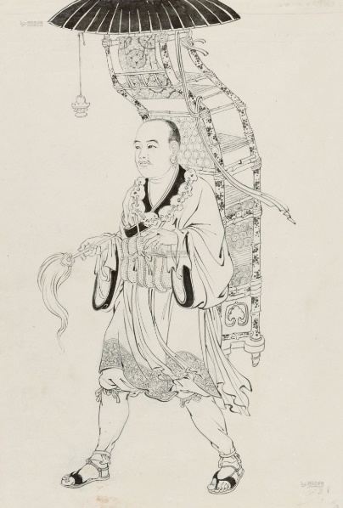
A. 曾东渡日本传播佛法
B. 曾在古印度学习佛教圣典
C. 大雁塔用于安置他所带回的佛经
D. 《大唐西域记》是由其口述、弟子记录的游记

11. (2017山东)沉积是自然界中一种重要的成岩过程，下列关于沉积的说法正确的是：
A. 在构成岩石圈的三大岩类中，沉积岩所占比例最大
B. 由于沉积过程中的压实作用，沉积岩的岩体内不存在孔隙
C. 在搬运过程中，当水动力减弱时，较重的碎屑会先沉积下来
D. 沉积物一旦稳定成岩，就不会再被剥蚀搬运

12. (2017山东)下列关于极光的说法正确的是：
A. 多出现在高磁纬地区上空
B. 是地球所特有的现象
C. 是极昼、极夜现象产生的原因
D. 水汽、磁场和带电粒子是其产生的必要条件

13. (2017山东)中国古代的姓、氏、名、字各有不同的意义。下列哪个人物的称谓是由姓和名构成的?
A. 鲁班
B. 屈原
C. 苏东坡
D. 辛弃疾

14. (2017山东)关于诗句所描述的节日，下列对应正确的是：①东篱把酒黄昏后，有暗香盈袖②雨中禁火空斋冷，江上流莺独坐听③莫唱江南古调，怨抑难招、楚江沉魄
A. 元宵 清明 中秋
B. 重阳 寒食 端午
C. 中秋 寒食 端午
D. 元宵 清明 重阳

15. (2017山东)“秦时明月汉时关，万里长征人未还。但使龙城飞将在，不教胡马度阴山。”关于《出塞》这首诗，下列说法错误的是：
A. 我国的800毫米年等降水量线经过阴山山脉
B. “胡”是中国古代对北方和西方各少数民族的泛称
C. 作者被誉为“七绝圣手”
D. “飞将”指的是西汉名将李广

16. (2017山东)旅行者2号探测器于1977年8月20日在肯尼迪航天中心成功发射升空，近探过太阳系的四颗行星后，飞向了外太空。这四颗行星依次为：
A. 水星、金星、火星、天王星
B. 水星、金星、木星、天王星
C. 木星、土星、天王星、海王星
D. 木星、火星、天王星、海王星

17. (2017山东)下列哪一事件不是发生在魏晋南北朝时期：
A. 七国之乱
B. 五胡乱华
C. 王与马，共天下
D. 梁武帝舍身佛寺

18. (2017山东)关于历史上的“南北”，下列说法错误的是：
A. 禅宗自五祖弘忍之后分为南宗和北宗
B. 董其昌将唐代以来的山水画分为南、北两宗
C. “南洪北孔”指清代戏曲作家洪昇和孔尚任
D. 李煜是南北朝时期南朝的帝王

19. (2017山东)下列哪组成语均属于谦辞？
A. 不吝赐教、班门弄斧
B. 拋砖引玉、望尘莫及
C. 洗耳恭听、蓬荜生辉
D. 高抬贵手、一孔之见

20. (2017山东)关于地质年代与地层，下列说法错误的是：
A. 当岩层之间有切割现象时，被切割的岩层比切割的岩层古老
B. 发现大量三叶虫化石的岩层比发现大量鱼类化石的岩层古老
C. 放射性同位素方法可用来测定岩层的形成年代
D. 在全球范围内，形成于同一地质时期的岩层岩性都是相同的

21. (2017山东)美好的记忆，相信没有人舍得删除。从有利于人们身心健康的方向出发，科学家对于删除记忆的研究，从使人________痛苦开始。
填入划横线部分最恰当的一项是：
A. 逃离
B. 忘却
C. 摆脱
D. 体验

22. (2017山东)解决当今人类遭遇的各种难题和危机，单靠一种文明价值的智慧和能量，常常显得________。只有充分挖掘和利用各种不同禀性的文明价值资源，才能帮助人类破解难题、走出危机。
填入划横线部分最恰当的一项是：
A. 捉襟见肘
B. 格格不入
C. 于事无补
D. 顾此失彼

23. (2017山东)只要观察一下语言的变迁史，就会发现，语言体系一直具有强悍的自我________机制，会以一种温和的集体________模式，淘汰那些失效的语词。这意味着语言会利用时间效应来进行自我筛选和自我净化，只有数量很少的新语词能够穿越这种“时间筛子”，成为上一历史时段的“舌尖遗产”。
依次填入划横线部分最恰当的一项是：
A. 更新 清洁
B. 完善 舍弃
C. 过滤 遗忘
D. 修正 扫除

24. (2017山东)从一开始，网络的开拓者们就相信：如果互联网要变成一个全球化的体系，一个开放、合作和透明的管理模式是________的。而这种模式基于自愿采纳原则，因为分享是它最大的________。
填入划横线处最恰当的一项是：
A. 必不可少 回报
B. 与生俱来 亮点
C. 不可或缺 创新
D. 事半功倍 动力

25. (2017山东)不可否认，________的阻隔，是阻碍情感交流的一个重要原因。但无论是语音聊天，还是视频通讯，其________便是不断缩短空间的距离。我们或许无法做到“父母在，不远游”,但至少可以多跟家人分享一下自己的喜怒哀乐，让父母在亲情的喃语中得到心灵的慰藉。
依次填入划横线部分最恰当的一项是：
A. 时空 意义
B. 地域 初衷
C. 环境 作用
D. 信息 目的

26. (2017山东)在很长的一个时期内，南极洲对人们来说是一个________的地方，古代和中世纪的地理学家，往往把南极周围画成一片无边无际的海洋，或者画成一个环形的海岛。从16世纪起，在几乎所有的地图上都画着南极的土地，但地理学家都是凭着自己的________画出来的，因为谁也没有见过这块土地。
依次填入划横线部分最恰当的一项是：
A. 广阔无垠 经验
B. 神秘莫测 理解
C. 人迹罕至 推理
D. —无所知 想象

27. (2017山东)我们这一辈人所享受到的现代生活，就像一座越来越豪华、先进、舒适的大厦。生活在这样一座大厦中，不能只是________。每个人不管这一辈子有多长，也不管能力大还是能力小，总要多多少少为这座大厦的发展和完善________，多多少少为这个世界留下点什么。
依次填入划横线部分最恰当的一项是：
A. 坐享其成 添砖加瓦
B. 好逸恶劳 出谋划策
C. 得过且过 竭尽全力
D. 拈轻怕重 精益求精

28. (2017山东)说德语的人方向感和次序感更强，说英语的人则更重视动作本身。根据英国最新研究结果，不同语言语法上的________会显著影响到以其为母语的人的认知能力。熟练掌握一门外语，能使人在________中获得认知能力的扩展。
依次填入划横线部分最恰当的一项是：
A. 差异 潜移默化
B. 特点 耳濡目染
C. 对比 日积月累
D. 区别 不知不觉

29. (2017山东)在娱乐方式多元化的今天，“________”是不少人（特别是中青年群体）对待戏曲的态度。这里边固然存在________的偏见、难以静下心来欣赏戏曲之美等因素，却也有另一个无法回避的原因：一些戏曲虽然与观众之间没有屏幕之隔，却用艺术化的表演，讲述着与观众距离较远的生活。
依次填入划横线部分最恰当的一项是：
A. 望洋兴叹 我行我素
B. 望而生畏 一叶障目
C. 敬而远之 先入为主
D. 知难而退 固步自封

30. (2017山东)晚明江南的富裕，提供了附庸风雅的环境与条件，使得饮茶风尚引发了名牌效应，先是苏州虎丘茶风行，然后有大方和尚以虎丘制茶法在徽州松萝山制茶，造就了明末________的松萝茶，一旦成了名牌，人们追求时尚，________，商家就有了商机，争相仿制，价格也直线上升。
依次填入划横线部分最恰当的一项是：
A. 如雷贯耳 一掷千金
B. 闻名遐尔 如影随形
C. 声名鹊起 趋之若鹜
D. 风靡一时 蜂拥而至

31. (2017山东)长期处于草根状态的民间文化，大多难有连续性的书面记载。“非遗”申报的制度化要求，使申报本身成为步履维艰、绞尽脑汁的过程。最终，可能表格填得工工整整，视频也做得精美绝伦，但在一定程度上，却是将原本活态的文化形式化的过程。如此，便失去了申报“非遗”最初的意义与目的。
这段文字意在强调：
A. 我国的民间文化缺乏系统化和连续性的传承
B. “非遗”申报制度与民间文化的特点不相适应
C. 民间文化在申报“非遗”时遇到了极大的阻力
D. 教条化的评价标准抑制了民间文化的生命力

32. (2017山东)____________________。在中国，新经济大多属于行政管理的范畴，在企业的准入、监管乃至人事制度领域，均存在不少过去体制遗留的障碍。应尽快推出负面清单，为新经济松绑。在旧经济保持增量的同时，通过新经济提质。未来，高科技产业和高附加值的现代服务业，将是中国经济的新引擎，与过往靠基础设施投资和制造业拉动经济增长的模式相比，政府调控与监管的观念、体制均需转变。过去那种把持行政审批来大上项目的做法，显然行不通了。
填入划横线部分最恰当的一项是：
A. 中国发展方式转型迫切需要现代国家治理体系
B. 经济模式创新急需打破思维方式的禁锢
C. 要发展新经济，需要厘清市场与政府的边界
D. 新经济是否能发展，取决于新技术能否及时补位

33. (2019浙江)无论出于什么原因，网络语言低俗化都对网络文明建设造成了危害，甚至会从网上转到网下，降低整个社会的文明程度。当前，网络语言的发展路径已经很清晰：从虚拟空间进入口语表达，再进入书面语，最终有可能沉淀到语言应用的各个方面。如果任由网络低俗语言发展，久而久之它们就会成为约定俗成的惯用语，其负面效应不容忽视。
这段文字意在说明：
A. 网络语言低俗化的负面效应已开始凸显
B. 网络语言低俗化将会影响社会文明程度
C. 应该警惕网络语言向习惯语转化的可能
D. 急需采取措施治理网络语言低俗化趋势

34. (2017山东)研究者对大熊猫肠道内的微生物进行分析后发现，虽然原本食肉的熊猫为了适应食物稀缺的环境而在距今240万到200万年间转为以竹子为食，并为此进化出了强壮的颌骨，但它们却没有进化出更长的消化道或分泌特定消化酶的能力，从而无法有效地分解竹纤维素。
最适合做这段文字标题的是：
A. 口是腹非
B. 竹子与熊猫
C. 尚未完成的进化
D. 适应环境还是改变自己

35. (2017山东)必读的书目都是被规定的经典，学生没有相对自由的选择权，而学生的喜好倾向、阅读能力各有不同，对于经典书目的阅读水准也千差万别。以作业形式出现的阅读要求，过多地讲究对段意的概括、人物的分析、读后的感想。这些阅读技法实则困囿了学生的视野，在徒增负担的同时，也降低了他们的兴趣。殊不知，“__________”，通过阅读要教会学生的不单是阅读的技法，更重要的是帮助他们培养一种洞察、鉴赏和运用的能力。
填入画横线部分最恰当的一项是：
A. 授人以鱼，不如授人以渔
B. 欲速则不达，见小利则大事不成
C. 形而上者谓之道，形而下者谓之器
D. 知之者不如好之者，好之者不如乐之者

36. (2017山东)近年来跨境电商以30%左右的增速在持续高速发展，但进口商品增值税等税收占全国总税收比重却持续下降，2015年进口商品税收比2014年下降了近2000亿元。进口商品税收不仅未能伴随跨境电商的发展而同步增长，反而出现了较大幅度的下降。跨境电商税收新政有助于促进跨境电商与一般贸易税收体制的接轨，也有助于形成相关税收正常的增长机制。
这段文字意在说明：
A. 进口商品税收与跨境电商发展密切相关
B. 跨境电商税收新政出台有助于增加税收
C. 跨境电商与一般贸易税收体制如何接轨
D. 如何建立跨境电商税收正常的增长机制

37. (2017河北)农村衰败，故乡消失，这是近些年媒体人提出的一个议题。学者的观察，时评人的关注，使得正在发生巨变的农村，被搬入舆论平台的焦点地带，农村话题时常与娱乐话题一起，成为社交媒体上的热搜词。但在这个长达十年的农村话题讨论期内，作家是缺席的。虽然有一种观点认为，作家面向社会发言最好的方式是作品，但也有不少人认为，作家不能仅仅通过写作虚构作品承担社会责任，巴尔扎克、雨果、托尔斯泰等国外作家，往往会通过行动以及公开演讲等方式，对公共事务和社会问题发表意见。
最适合做本段文字标题的是：
A. 农村题材在今天缘何不再吃香
B. 现代舆论话题中作家的边缘化
C. 作家在农村衰败议题中的失语
D. 中外作家应对社会事务的不同

38. (2017山东)在历史上，文字有被神圣化的倾向，制度化教育基本上以抄本、刻本和印本上所记载的知识为核心。而民众在千百年间形成的口耳相传的知识，长期得不到应有的关注。在今天的教育制度和知识体系中，虽然有民俗学、文化人类学等关注民众知识和文化的学科，但总体而言，这种倾向一直没有得到有效矫正。从20世纪中叶开始，越来越多的学者意识到，以往偏重书面文化、轻视口头传承的倾向，给整体把握人类文明进程和知识体系带来了诸多弊端和限制。这种认识上的转变，形成了人文学术的某些新趋向和新领域，如“口述历史”“口头诗学”等。
这段文字意在说明：
A. 学术界正在改变口头传承不受重视的状况
B. 文字被神圣化的倾向需要进一步纠正
C. 民间文化应纳入现代教育制度和知识体系中
D. 口头文化是人文学术发展的新趋向和新领域

39. (2017山东)在亚当·斯密所处的古典时期，经济学本来在财富增长和人的幸福之间是存在一个契合点的，即理性人趋利避害的自利性选择有一个经济伦理的约束，这便是后来帕累托改进条件所要求的不损人前提下的利己。可是经济学本身承担的是最大化利益的学科任务，并且不断引入数学工具和抽象逻辑演绎的分析方法，这就使经济学越来越成为一个工具理性占上风的学科，朝着“中性”的“非价值”判断的，“非道德”选择的趋势发展。
根据这段文字，我们可以知道：
A. 经济伦理对经济学的约束越来越小
B. 古典经济学未使用抽象逻辑演绎的方法进行分析
C. 亚当·斯密时期，经济学是一门以工具理性为主的学科
D. 数学工具的引入打破了财富增长和人的幸福之间的契合点

40. (2017山东)世人所理解的国学，大都是“中国固有的或传统的学术文化”，而晚清以降的中国文化，因其接受了西学的洗礼，很容易被剔除出去。这也是很多大学的国学院在确定研究对象时，将边界划到辛亥革命的缘故。这么一来，国学也就成了“博物馆文化”——很优雅，也很美丽，但与现实生活越来越远。如何让中国文化重新“血脉贯通”，是每一个关心国学命运的读书人都必须认真考虑的。
这段文字认为，国学研究应该：
A. 古今贯通
B. 西体中用
C. 去粗取精
D. 溯本求源

41. (2017山东)长期以来，由于我国奉行防御性国防政策，在战区空间划设上基本立足本土与近海防御，依照“守疆卫土”模式而建，军事触角很少延伸到疆土之外。但未来，我国所面临的发展危机将远远大于生存危机，要适应维护国家安全与发展利益新要求，应将周边、海外以及新型安全领域纳入战区经略范围，进一步拓展战区任务职能，使其更具外向性、开放性、积极性。尤其是随着多极化、全球化与信息化的飞速发展，国家传统安全领域开始向太空、网络、信息、电磁等领域拓展，未来战区经略范围应进一步向太空及邻近空间拓展延伸，着力形成强有力的多维立体战区空间态势。
这段文字意在表明，我国：
A. 应拓展国防防御的范围
B. 国防面临严峻的发展危机
C. 传统安全领域受到新的挑战
D. 国防战区经略要顺应时代要求

42. (2017山东)对于电影文化的保护，博物馆、档案馆、图书馆、音像资料和私人收藏馆都分担了部分保护职能，看似大家在争着保护电影文化遗产，实际上却反映出保护工作的碎片化趋势。每个机构保护一点点，机构之间缺乏沟通和交流，缺乏基于保护维度的统一管理。这种碎片化的保护是非常低效的，因为缺乏沟通必然导致搞不清保护对象的家底，致使一些保护对象就处于未保护状态。保护对象的分散大大增加了遗产合理利用的难度，保护的意义和价值就会大打折扣。
这段文字意在说明：
A. 保护主体的分散化，使电影保护工作困难重重
B. 沟通是解决电影文化保护工作碎片化的途径
C. 没有统一的保护制度，电影文化遗产难以传承
D. 碎片化分工管理不利于电影文化遗产的保护

43. (2017山东)大数据时代的到来已经毋庸置疑。在这种情况下，数据成为一种无形的资产，但很少有人知道如何将这种资产“变现”。对于一个普通的企业而言，企业不仅拥有宝贵的客户数据，同样也拥有供应商数据以及内部财务、设计、制造、管理等数据，而在过去的数十年间，许多中国企业都已经一步步完成信息化应用，各种信息化工具正在将企业的运营数据化。但少有企业真正从纷繁复杂的数据中获取更多有价值的信息，数据成为一种资产，这在很长一段时间内其实只是停留在了表面。
这段文字意在说明：
A. 企业应使用信息化工具实现运营的数据化
B. 企业应该进一步挖掘数据资产的潜在价值
C. 将数据变成资产是企业大数据应用的主要目的
D. 现有数据模式难以满足企业运营数据化的需要

44. (2017山东)①大约10年前，科学家对生物炭产生了兴趣。
②但这项技术渐渐被人遗忘，其他地方的农民则没有使用生物炭的习惯。
③现在，虽然这个想法已经渐渐淡出人们的视野，但土壤学家却开始探索将生物炭用于农业以治理污染。
④尽管农民们最近才开始接触生物炭，但实际上生物炭有着悠远的历史。
⑤千百年前，生活在亚马逊河流域的人们就通过加热有机物制造出了生物炭，并用它造就了被称为“亚马逊黑土”的肥沃土壤。
⑥当时，人们开始关注全球变暖问题，一部分人期望可以用生物炭将大量碳元素元素封存在地下。
将以上6个句子重新排列，语序正确的是：
A. ④⑤②①⑥③
B. ④③①⑤⑥②
C. ⑤①⑥④③②
D. ⑤⑥②①③④

45. (2017山东)①但这一技术并不是魔术，也不是漫画书作者的幻想，这是在对视频处理和图像的数学表现进行了基础研究后所得到的结果。
②现在，“视频显微镜”让我们感觉自己就是一名探险家。
③我们发现了一个全新的世界，在这个世界里，各种平时看不到的现象变得一目了然。
④利用“视频显微镜”来观测那些看不见的微运动，感觉就像戴上了魔术眼镜或是突然获得了超人般的视觉。
⑤这就像几个世纪前出现的第一部光学显微镜，他帮助人们识别出对健康和安全有威胁的因素。
⑥我们在很早之前就已经知道了微运动的存在，但从未用双眼真正看到过，软件第一次为科学家展示了这些运动。
将以上6个句子重新排列，语序正确的是：
A. ②③④①⑤⑥
B. ③②④⑤⑥①
C. ④①⑥⑤②③
D. ⑥①④③②⑤

46. (2017山东)①旧大陆的大西洋沿岸，漂浮的低气压风暴穿越墨西哥洋流的温暖水域，在西欧形成了比较湿润和温暖的气候。
②接着，这又为原始人类和其他大型食肉动物提供了丰富的食物来源。
③因此，植物生长茂盛，维持了北极圈以南地区大量食草动物的生存，比如猛犸象、驯鹿、野牛等。
④大约3万年前，欧洲、亚洲北部和美洲的冰川开始融化。
⑤触发人类历史的生态变化都与北半球大陆冰川最后一次消退有关。
⑥在光秃秃的地表上，冻原和稀疏的森林首次生长出来。
将以上6个句子重新排列，语序正确的是：
A. ①②⑤④⑥③
B. ④⑥①②③⑤
C. ⑤④⑥①③②
D. ⑥①③⑤④②

47. (2017山东)以往城市的规模取决于周围地区所能生产的粮食数量，因而，人口最稠密的城市都分布于流域地区，如尼罗河流域、新月沃地等。随着工业革命的发展和工厂体系的建立，大批的人涌入新的工业中心。新城市大量人口因为能从世界各地获得粮食而得到供养。技术和医学上的进步能充分供应洁净的水、改善集中式排水系统和垃圾处理系统，保证充足的粮食供应以及预防和控制传染病，这些进步使城市生活变得更加舒适，世界各地的城市也因而开始以极快的速度发展。
这段文字主要说的是：
A. 工业革命推动了世界各地的城市化进程
B. 工业革命的发生改变了人们的生活方式
C. 粮食获取渠道的扩展使城市人口迅速增长
D. 技术和医学的进步提高了人们的生活水平

48. (2017山东)中国的古代城市都有城墙吗？在人们以往的印象中，古代的城市似乎必然有城墙，尤其是都城，高耸的城墙彰示着皇权的至高无上，城墙的失守往往意味着帝国的末日。明清北京城、元大都、北宋汴梁城、隋唐长安城与东都洛阳城……这些城内的里坊格局，外围的高大城郭，构成了帝国都城最鲜明的物化表征。
这段文字接下来最有可能讲的是：
A. 帝国都城的发展演变
B. 古代都城城墙的作用
C. 皇权与城市格局的关系
D. 没有城墙的中国古代城市

49. (2017山东)“报刊的有机运动”是马克思提出的关于报刊报道新闻的过程理论，它被通俗地解释为新闻真实是一个动态的过程。很多时候，在事件发生初期，由于报道的不深入，没有充分的消息源，新闻传达给受众的信息往往是片面的，受众的判断也建立在这种片面的事实上。这正是新闻传播的一种特性，无论是受过专业训练的记者，还是现在活跃在各种社交平台的“公民记者”，都没有能力以“上帝视角”观察事件。而且，新闻报道不是给出最终结论的判决，而是对一个阶段所发生的新闻事实的描述。
这段文字旨在强调：
A. 新闻真实是客观实际不断演变的过程
B. 新闻应充分挖掘消息源进行深入报道
C. 新闻报道是与事实真相逐渐接近的过程
D. 专业记者和公民记者都难以达到新闻真实

50. (2017山东)目前新媒体的出版呈现出碎片化、标题化、娱乐化的趋势，内容杂乱，不成体系。这既和新媒体的内容展现方式以及人们的浅阅读习惯有关，同时也是因为新媒体的海量内容要在很短时间内处理，编辑力量跟不上，顾不上精耕细作。一旦新媒体结束跑马圈地阶段，腾出手来开始培养自己的编辑队伍，或高薪聘用传统出版业的编辑，那么，<line>这种状况</line>就会得到改观。
文中画横线部分“这种状况”指的是：
A. 新媒体在内容生产方面的问题
B. 人们的浅阅读习惯
C. 新媒体编辑力量不足
D. 海量信息无法得到及时有效处理

51. (2017山东)小张的孩子出生的月份乘以29,出生的日期乘以24，所得的两个乘积加起来刚好等于900。问孩子出生在哪一季度?（ ）
A. 第一季度
B. 第二季度
C. 第三季度
D. 第四季度

52. (2017山东)小王和小刘两人分别从甲镇和乙镇同时出发，匀速相向而行，1小时后他们在甲镇和乙镇之间的丙镇相遇，相遇后两人继续前进，小刘在小王到达乙镇之后27分钟到达甲镇，那么小王和小刘的速度之比为：
A. 5:4
B. 6:5
C. 3:2
D. 4:3

53. (2017山东)某零件加工厂采用计件工资。已知合格品每件1元，优良品每件2元，瑕疵品不得工资。当生产的优良品达到生产总数的30%时，可额外获得400元奖励。某工人生产了 3000个零件，共获得计件工资4000元，请问该工人生产的零件中，合格品最多为多少个?
A. 2100
B. 2000
C. 1800
D. 1200

54. (2017山东)钢铁厂某年总产量的1/6为型钢类，1/7为钢板类，钢管类的产量正好是型钢和钢板产量 之差的14倍，而钢丝的产量正好是钢管和型钢产量之和的一半，而其它产品共为3万吨。问该钢铁厂当年的产量为多少万吨?
A. 48
B. 42
C. 36
D. 28

55. (2017山东)某部门从8名员工中选派4人参加培训，其中2人参加计算机培训，1人参加英语培训，1人参加财务培训，问不同的选法有多少种?
A. 256
B. 840
C. 1680
D. 5040

56. (2017山东)有A、B两家工厂分别建在河流的上游和下游，甲、乙两船分别从A、B港口出发前往两地中间的C港口。C港与A厂的距离比其与B厂的距离远10公里。乙船出发后经过4小时到达C港，甲船在乙船出发后1小时出发，正好与乙船同时到达。已知两船在静水中的速度都是32公里/小时，问河水流速是多少公里/小时?
A. 4
B. 5
C. 6
D. 7

57. (2017山东)某蔬菜生产基地欲将一批西红柿运往A市销售，有火车和汽车两种运输方式可选。火车运费15元/公里，汽车运费20元/公里。火车的装箱费用比汽车高1500元，选择汽车将比选择火车的总费用高600元，问蔬菜生产基地距A市多少公里?
A. 360
B. 420
C. 480
D. 540

58. (2017山东)某统计部门对某地1000户居民的月均收入进行调查，调查结果如表所示。

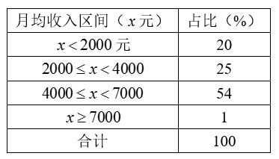

问下列关于被调查居民月均收入的算术平均数，表述正确的是：
A. 可能为1500
B. 可能为3000
C. 不可能为5000
D. 不可能为12000

59. (2017山东)一副卡牌上面写着1到10的数字，甲和乙从中分别随机抽取三张牌，并比较其中较大的两张牌的牌面之积，数字大的人获胜。甲先抽出三张牌，上面的数字分别是2、6和8，问乙从剩下的牌中抽取三张牌的话，其胜过甲的概率？
A. 高于60%
B. 在50%〜60%之间
C. 在40%〜50%之间
D. 低于40%

60. (2017山东)某社区道路如下图所示，社区民警早上9点整从A处的办公室出发，以每分钟50米的速度对社区内每一条道路进行巡查（要求完整走过整个社区内的每一段道路），问他最早什么时候能完成任务返回办公室？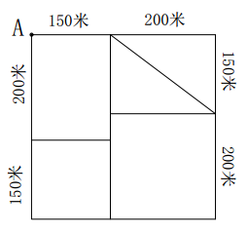
A. 9:54
B. 9:50
C. 9:47
D. 10:00

61. (2017山东)从所给四个选项中，选择最合适的一个填入问号处，使之呈现一定规律性：
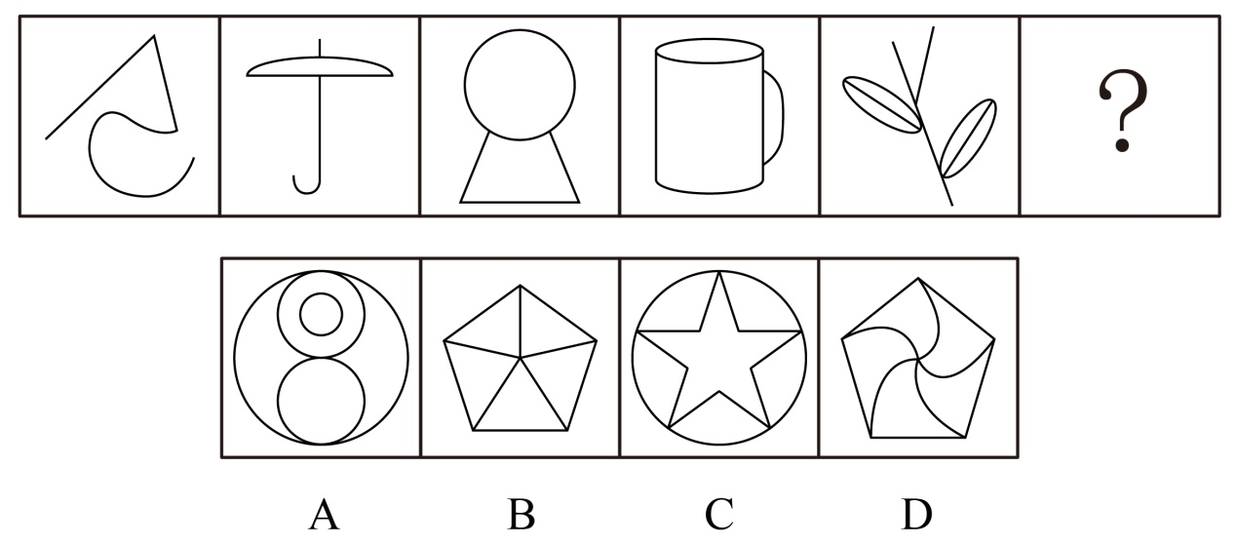

62. (2017山东)从所给四个选项中，选择最合适的一个填入问号处，使之呈现一定规律性：
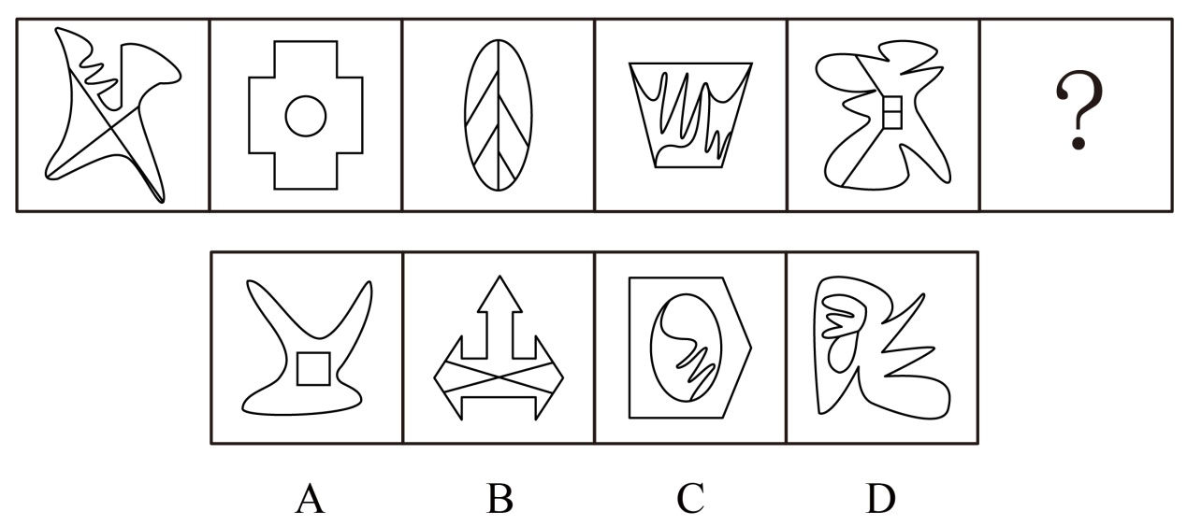

63. (2017山东)从所给四个选项中，选择最合适的一个填入问号处，使之呈现一定规律性：
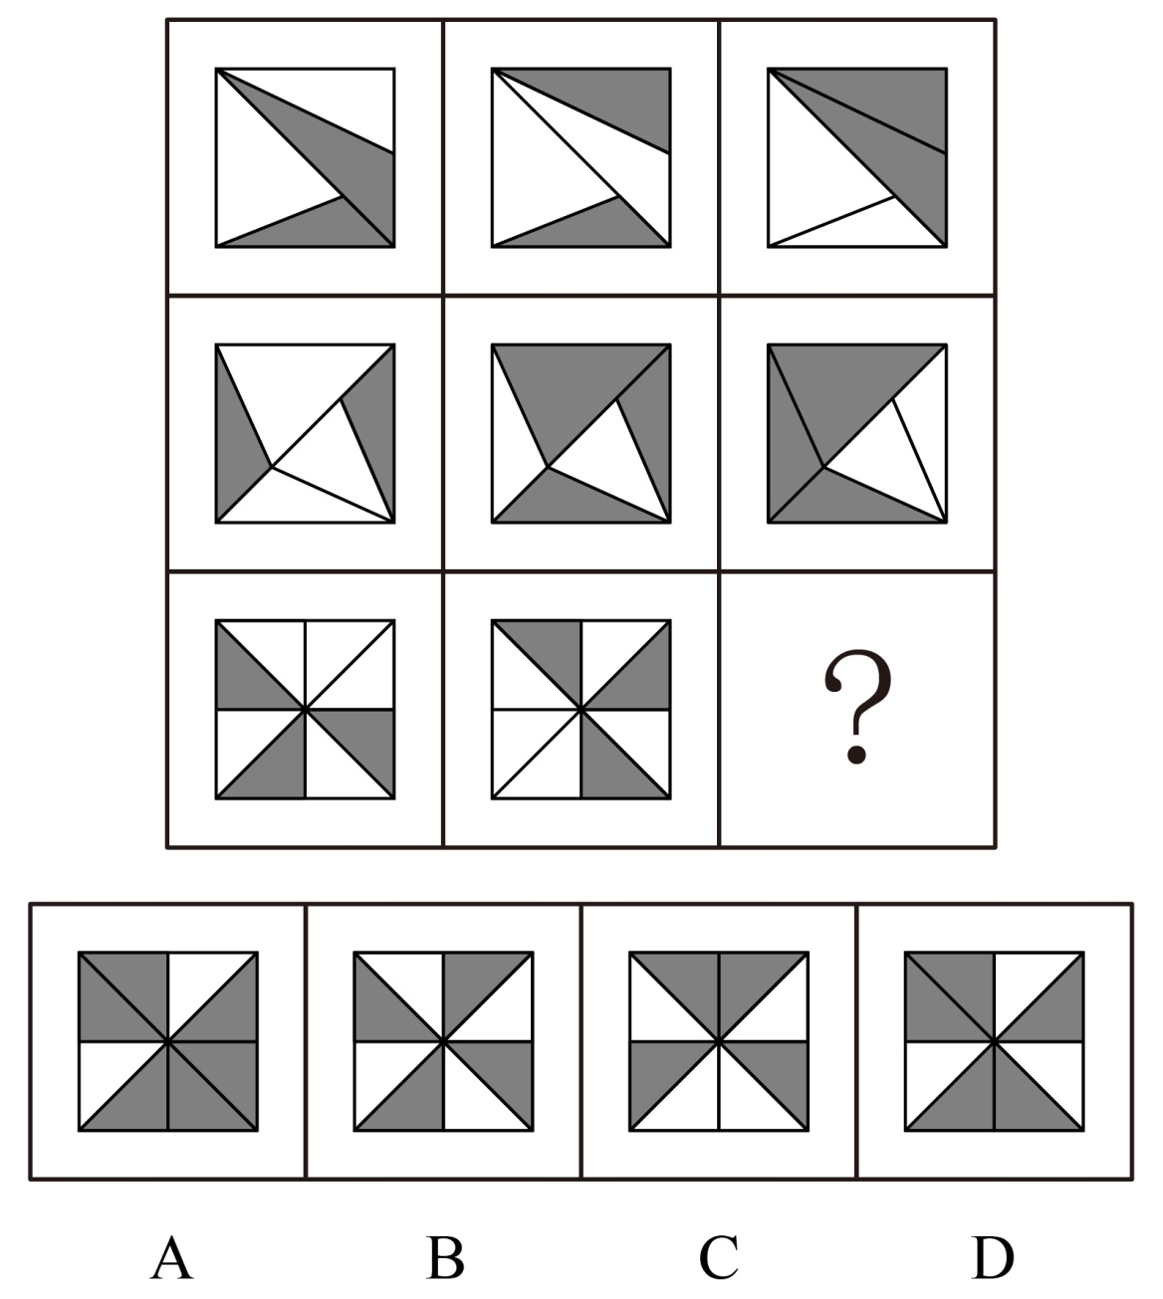

64. (2017山东)从所给四个选项中，选择最合适的一个填入问号处，使之呈现一定规律性：
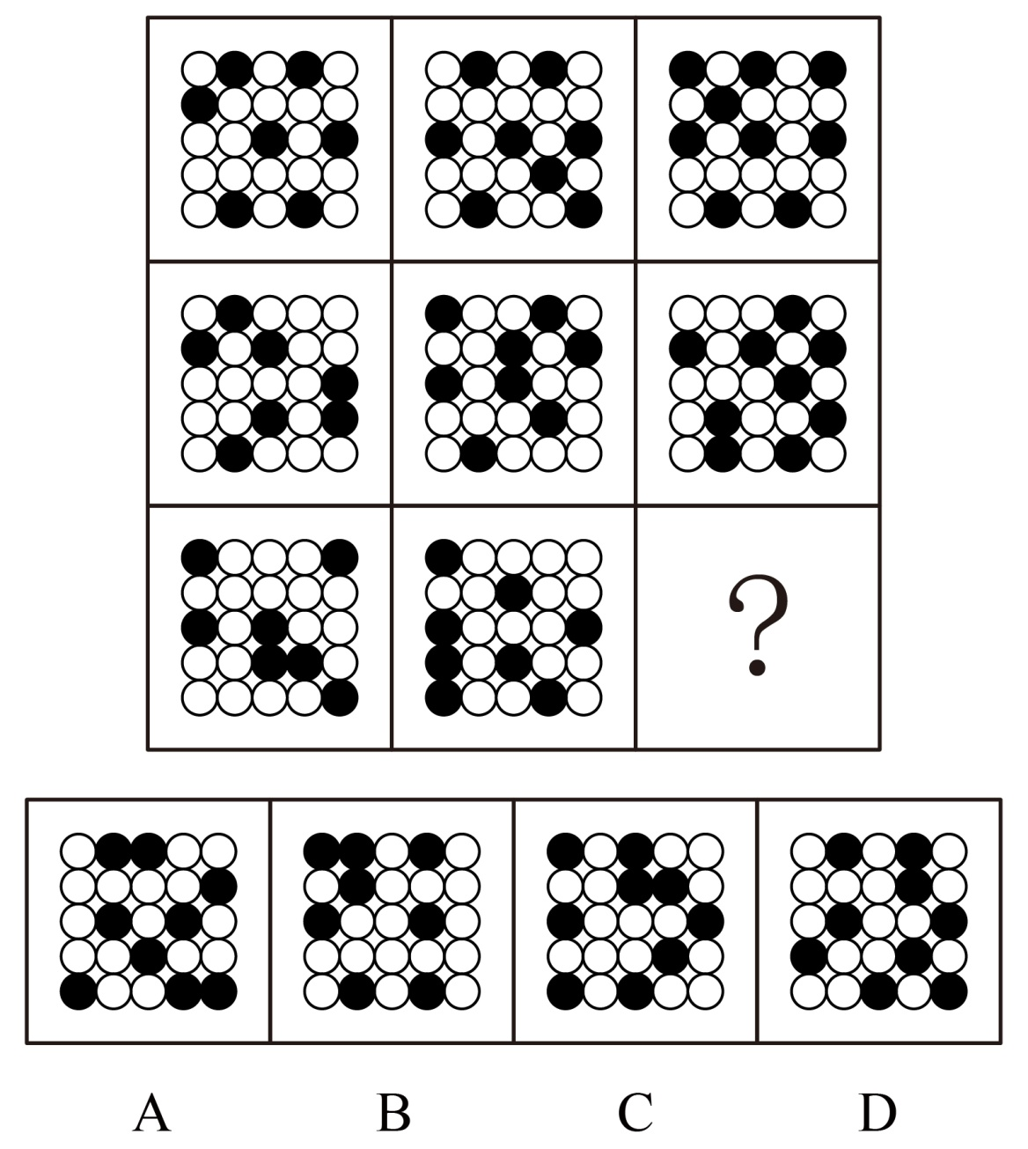

65. (2017山东)左边给定的是纸盒的外表面，下列哪项能由它折叠而成？
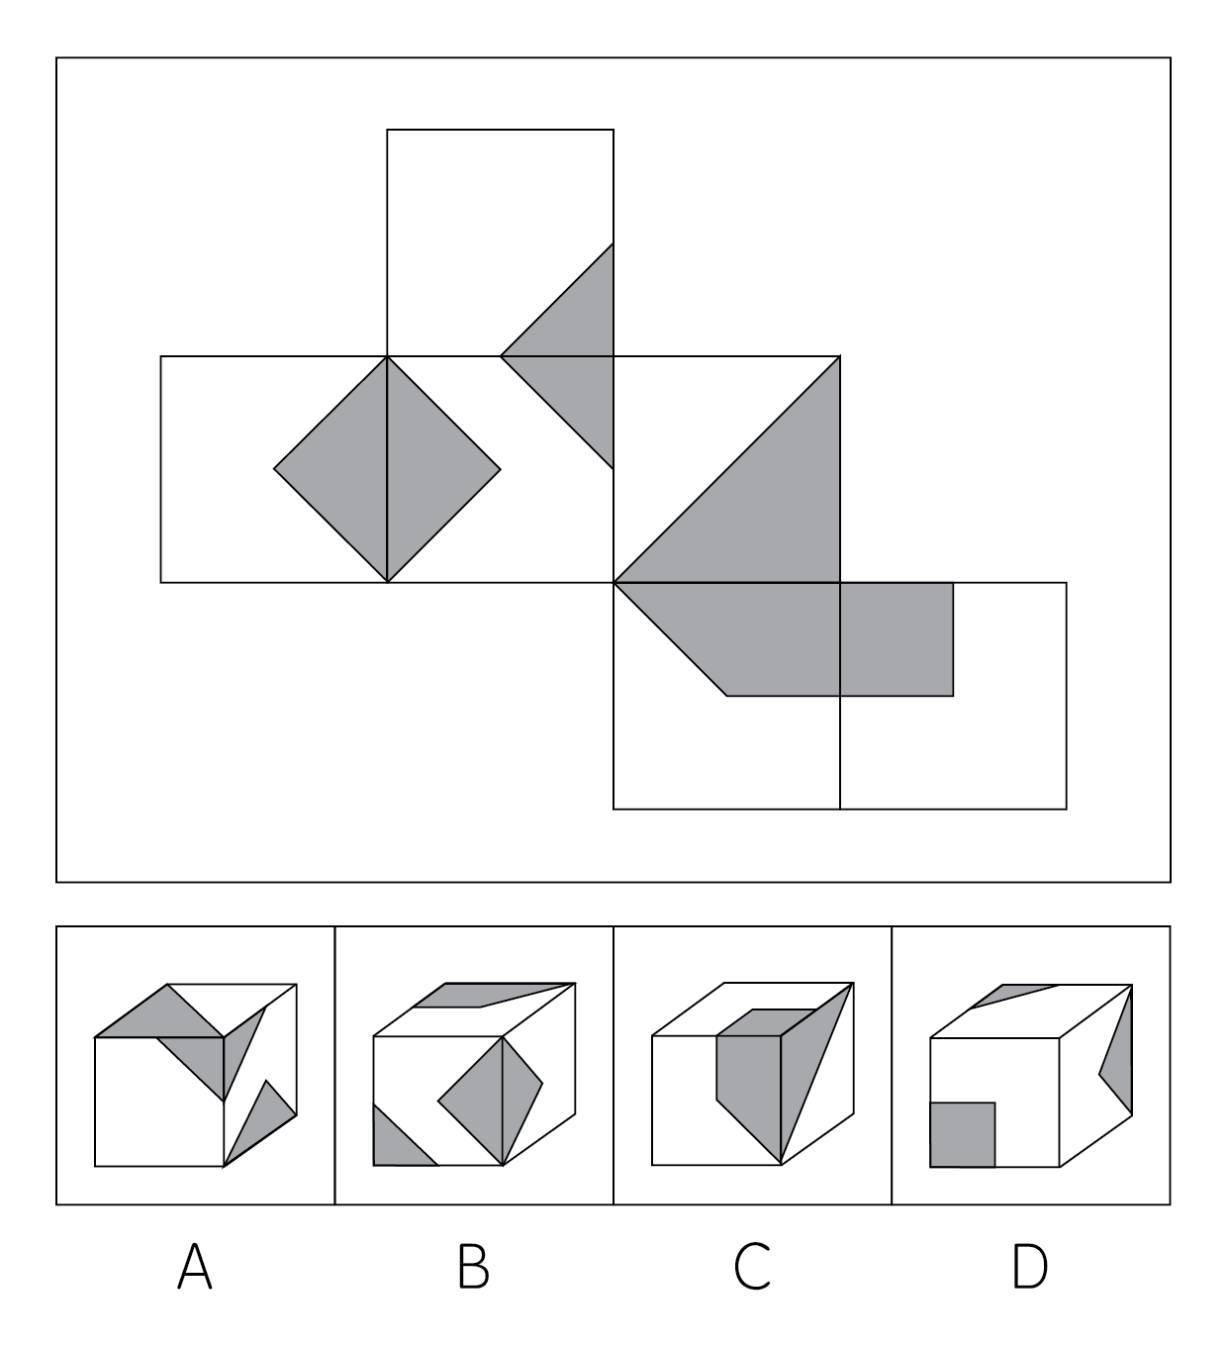

66. (2017山东)把下面的六个图形分为两类，使每一类图形都有各自的共同特征或规律，分类正确的一项是：

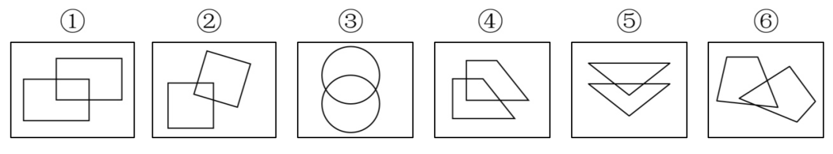
A. ①④⑤，②③⑥
B. ①②④，③⑤⑥
C. ①②⑤，③④⑥
D. ①②⑥，③④⑤

67. (2017山东)把下面的六个图形分为两类，使每一类图形都有各自的共同特征或规律，分类正确的一项是：
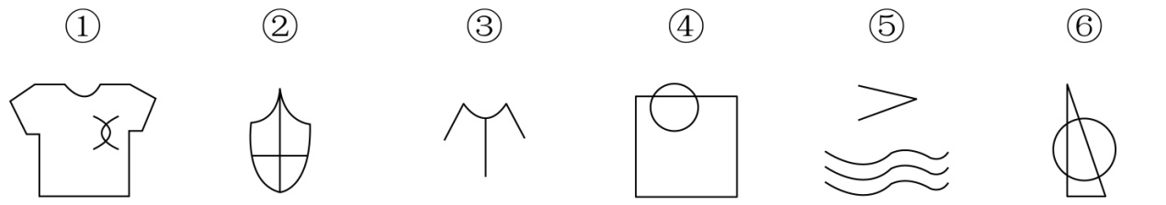
A. ①②④；③⑤⑥
B. ①②⑤；③④⑥
C. ①③⑥；②④⑤
D. ①⑤⑥；②③④

68. (2017山东)把下面的六个图形分为两类，使每一类图形都有各自的共同特征或规律，分类正确的一项是：
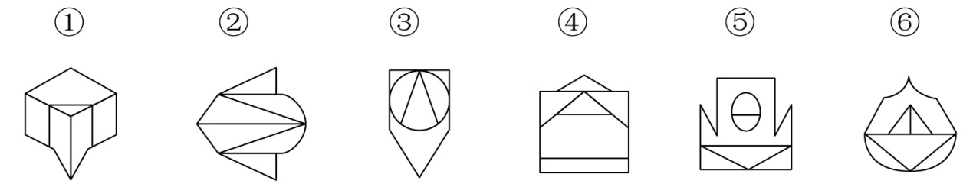
A. ①②⑥，③④⑤
B. ①③⑤，②④⑥
C. ①②④，③⑤⑥
D. ①④⑥，②③⑤

69. (2017山东)把下面的六个图形分为两类，使每一类图形都有各自的共同特征或规律，分类正确的一项是：
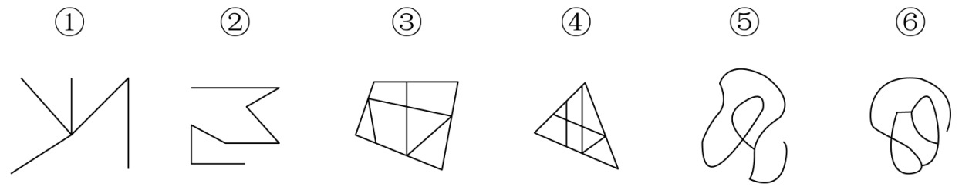
A. ①②③，④⑤⑥
B. ①③⑤，②④⑥
C. ①②⑥，③④⑤
D. ①④⑥，②③⑤

70. (2017山东)把下面的六个图形分为两类，使每一类图形都有各自的共同特征或规律，分类正确的一项是：
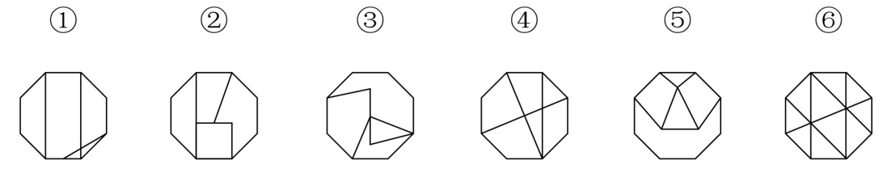
A. ①②③，④⑤⑥
B. ①③④，②⑤⑥
C. ①③⑥，②④⑤
D. ①④⑥，②③⑤

71. (2017山东)危险犯，指行为人实施的危害行为造成法律规定的危险状态作为既遂标志的犯罪。这类犯罪不是以造成物质性的和有形的犯罪结果为标志，而以法定的客观危险状态的具备为标志。根据上述定义，以下属于危险犯的是：
A. 猥亵儿童
B. 商业诈骗
C. 诬告陷害
D. 醉酒驾驶

72. (2017山东)民族昆虫学是研究在一定社会中人类与昆虫相互关系的各种形式的学科。在研究昆虫的同时，研究社会的结构、人类的行为和昆虫之间的相互作用。根据上述定义，下列各项中不属于民族昆虫学的研究范围的是：
A. 研究具有某种宗教信仰的人食用昆虫的方式
B. 研究某一民族将蝴蝶标本作为衣饰的原因
C. 研究某一地区的人民利用昆虫娱乐的方式和原因
D. 研究某一国家昆虫学的发展历史

73. (2017山东)税负转嫁，是指在商品交易过程中纳税人通过提高销售价格或压低购进价格的方法，将税收负担转移给购买者或供应者的一种经济现象。根据上述定义，下列选项没有反映税负转嫁现象的是：
A. 提高烟草消费税后，某烟草批发商将进口卷烟价格相应提高了6%，进口卷烟的消费量明显下降
B. 对棉纱制造商征收棉纱税后，制造商开始提高棉纱出厂价格，因此批发商也提高了价格
C. 对化妆品在零售环节征税，零售商要求供应商降低货物价格，供应商又以同样方式要求制造商降低价格
D. 营业税提高后，织布厂在将布匹卖给印染厂时提高了价格，同时减少了本厂职工的工资

74. (2017山东)去个性化，是指个人在群体压力或群体意识影响下，自我导向功能的削弱或责任感丧失，产生一些个人单独活动时不会出现的行为。去个性化有两个特点：一是身份的隐匿；二是责任感的模糊化。根据上述定义，以下情境不属于去个性化的是：
A. 网站论坛里面，一些匿名网友随意转发不实信息
B. 路上老人跌倒，很多人在旁围观但无人伸出援手
C. 足球比赛现场，球迷为裁判是否误判而争执打闹
D. 某大型集会时，两小偷趁乱偷走价值连城的古董

75. (2017山东)产品责任，是指产品在使用过程中因其缺陷（包括设计缺陷，制造缺陷和警示说明缺陷）而造成用户、消费者或公众的人身伤亡或财产损失时，依法应当由产品供给方（包括制造者、销售者、修理者等）承担的民事损害赔偿责任。根据上述定义，以下情况明确属于产品供给方承担产品责任的是：
A. 某高架桥因使用不达标准的钢筋导致坍塌，造成行人受伤
B. 未经过敏皮试的患者在注射青霉素之后死亡
C. 市民购买酸奶后未冷藏，饮用后生病住院
D. 某婴儿误食成人维生素导致急性中毒

76. (2017山东)众筹，即大众筹资或群众筹资，是指用“团购+预购”的形式，向网友筹集项目资金的模式，由发起人、跟投人、平台构成，利用互联网传播的特性，让小企业、艺术家或个人对公众展示他们的创意，争取大家的关注和支持，进而获得所需要的资金援助，其有低门槛、多样性、依靠大众力量、注重创意的特征。根据以上定义，以下行为属于众筹的是：
A. 某地区盛产西瓜，小赵在网上发布消息组织预购，很多网友参与“团购”，瓜农根据预订信息种植，每年都能很快将西瓜销售一空
B. 小李希望为小区老人建设一个日常活动的活动区，他在小区的网站上发起集资活动，很快获得小区居民的响应，筹集到所需的经费
C. 小辛设计了一个宠物喂食器，网友看到他“晒”的照片，纷纷要求购买，小辛集中接受了一批网友预订，用预订的费用进行了批量生产
D. 小唐设计了一个养鸡场自动捡蛋机，为了批量生产，他在网上介绍自己的项目，一家投资公司看到之后，为小唐提供了生产所需的全部费用

77. (2017山东)“饥饿营销”是指商品提供者有意调低产量，以期达到调控供求关系、制造供不应求“假象”、维持商品较高售价和利润率的目的。饥饿营销比较适合一些单价较高、不容易形成单个商品重复购买的行业。根据上述定义，下列属于饥饿营销的是：
A. 某厂商设计了新款笔记本电脑，与该品牌以往的一贯风格相差甚远，该厂商不确定是否能被市场接受，限量生产了3万台，上市后市场反应异常火爆，供不应求
B. 某汽车品牌推出新款，很多人排队等候，甚至愿意加价购买，厂家宣称该款汽车产量有限，一直限量销售，以扩大“热销”影响
C. 某品牌一款经典白球鞋，一直销量稳定，近期受时尚界刮起的“怀旧风”影响，这款白球鞋销量大增，供不应求
D. 近期高档白酒滞销，某知名品牌白酒生产商为保证效益，主动限产、调高售价，营业额未出现明显下滑

78. (2017山东)一次文献，又称原始文献，指以作者本人的工作经验、观察或者实际研究成果为依据而创作的具有一定发明创造和一定新见解的原始文献。二次文献是对一次文献进行加工整理后的产物，即对无序的一次文献的外部特征如题名、作者、出处等进行著录，或将其内容提炼压缩成提要或文摘，并按照一定的学科或专业加以有序化而形成的文献形式。根据上述定义，下列属于二次文献的是：
A. 小刘摘抄优美词句的“好词好句”手册
B. 小李整理实验记录、处理数据后写出的文章
C. 小郭从出版社拿到的经济类新书目录和简介
D. 小赵购买的急救手册

79. (2017山东)睡眠者效应指的是信源可信性的传播效果会随时间推移而发生改变的现象。也就是说，传播结束一段时间后，高可信性信源带来的正效果在下降，而低可信性信源带来的负效果却朝向正效果转化。根据上述定义，下列哪项属于睡眠者效应？
A. 名人广告只能带来短期内销售额的增加，时间一长，产品的销售额就迅速下降了
B. 某产品由于名称容易使人产生不好的联想，尽管质量上乘，但是一直打不开市场
C. 小李前一天晚上看中的一件非常满意的商品，第二天早上一看，觉得不过如此，他迅速取消了订单
D. 爱看武侠小说的李某年轻时常常有打抱不平的冲动，40岁之后的他变得谨慎持重了

80. (2017山东)预防成本是指为预防不良产品或服务出现而支付的成本。它包括计划与管理系统、人员训练、品质管制过程，以及加强对设计和生产两阶段的注意以减少不良产品出现的几率所产生的种种成本，这类成本一般都发生在生产之前。根据上述定义，下列不属于“预防成本”的是：
A. 某家具公司为搜集产品质量情报并对资料进行分析研究所支付的费用
B. 某汽车厂商针对新型跑车的设计方案进行评价、试制和质量评审所支付的费用
C. 某手机企业为改进手机品质在公司设立“产品升级奖”所产生的费用
D. 某购物网站定期举办特惠活动，期间印制宣传手册或影像资料所花费的广告费用

81. (2019浙江)烟灰：烟灰缸
A. 黑板：黑板擦
B. 鼠标：鼠标垫
C. 首饰：首饰盒
D. 领带：领带夹

82. (2017山东)上衣：领袖
A. 兄弟：手足
B. 时间：岁月
C. 身体：耳目
D. 动物：鹰犬

83. (2017山东)进展：变化
A. 妥协：退让
B. 口角：冲突
C. 开花：结果
D. 喜欢：信任

84. (2017山东)作茧自缚：化蛹成蝶
A. 灯蛾扑火：化羽归尘
B. 雨润花开：春华秋实
C. 鱼翔浅底：鹰击长空
D. 凤凰浴火：涅槃重生

85. (2017山东)风∶风车∶旋转
A. 水∶金鱼∶游动
B. 雷∶闪电∶暴雨
C. 电∶电车∶行驶
D. 火∶木柴∶燃烧

86. (2017山东)玫瑰：植物：动物
A. 童话：书籍：影响
B. 画眉：鸟：鱼
C. 镜片：太阳镜：墨镜
D. 雾：雨：风

87. (2017山东)口试∶笔试∶招聘
A. 摄影∶购物∶旅游
B. 招标∶中标∶建设
C. 批发∶零售∶销售
D. 出口∶内销∶商品

88. (2017山东)年号：历法：计时
A. 股票：基金：投资
B. 水坝：城墙：防洪
C. 火把：流星：照明
D. 手机：信函：洽谈

89. (2017山东)家庭 对于 （ ） 相当于 细胞 对于 （ ）
A. 社会；生物
B. 住房；细胞核
C. 规范；秩序
D. 和谐；营养

90. (2017山东)插图 对于 （ ） 相当于 （ ） 对于 小说
A. 漫画 散文
B. 图画 语言
C. 正文 文学
D. 读物 序言

91. (2017山东)人们已经知道：如果果蝇体内的W基因发挥作用，雄性果蝇就不会向雌性果蝇求爱，转而追求同性。因此果蝇的同性恋行为被认为是由遗传因素决定的。最近，研究人员培养出W基因发挥作用的雄性果蝇，然后利用这种果蝇进行了实验。他们发现，果蝇的同性恋行为不仅受遗传因素影响，社会因素也发挥了很大的促进作用。以下哪项如果为真，最能支持研究人员的发现？
A. 如果这种雄性果蝇羽化成虫后，只要进行一天以上的集体饲养，雄性果蝇就开始追逐其他雌性果蝇，显示出求爱行为；但如果这种果蝇羽化后是一只只隔离饲养的，则不会出现此种行为
B. 如果这种果蝇羽化后是一只只隔离饲养的，若干天后，果蝇就开始表现出对其他雄性果蝇的求爱行为；如果这种果蝇羽化后是集体饲养的，则不会出现此种行为
C. 如果这种雄性果蝇羽化成虫后，只要进行一天以上的集体饲养，雄性果蝇就开始追逐其他雄性果蝇，显示出同性恋的求爱行为；但如果这种果蝇羽化后是一只只隔离饲养的，则不会出现此种行为
D. 如果这种果蝇羽化后是一只只隔离饲养的，若干天后，果蝇就开始表现出对其他雌性果蝇的求爱行为；如果这种雄性果蝇羽化成虫后是集体饲养的，则不会出现此种行为

92. (2017山东)车主信息会影响汽车保费，比如年龄较大、女性、高学历的车主，保费相对较低，25岁以下的年轻人保费较高，出过交通事故的车主保费高；另外，汽车价格、车型、车龄甚至颜色都会影响保险费用。高价新车不一定比低价旧车保费贵。因为新车、好车的防盗装置、安全装置多；特定车型颜色鲜艳的车保费贵，比如爱开红色跑车的人，性格比较奔放，开车时相对不太谨慎。根据上文，最有可能推出的是：
A. 有过交通事故的红色跑车的18岁男性车主所交的保费高
B. 开豪华跑车的女性要比开平价汽车的男性所交的保费高
C. 大龄、有研究生学历并购买新车的女性车主所交的保费低
D. 谨慎细致的车主要比奔放活泼的车主所交的保费低

93. (2017吉林)奇虾是一类已经灭绝的大型无脊椎海洋动物，是目前已知最庞大的寒武纪动物，化石表明这种动物口器有十几排牙齿，直径有25厘米，粪便化石长10厘米，粗5厘米，由此推测，奇虾体长可能超过2米。以下哪项如果为真，最能支持上述推测？
A. 寒武纪时期，海洋虾类食物充足
B. 25厘米直径的巨口奇虾可掠食当时的任何大型生物
C. 对于大型无脊椎动物而言，牙齿越多身体越长
D. 寒武纪时期的海洋虾类，其牙齿和体长有比较固定的构成比例

94. (2017山东)在亚洲某国山区，二月份和三月份出生的新生儿体质普遍不如其他月份的新生儿好。当地医务所的工作人员经过调查后认为，导致这一现象的主要原因是冬季的食物比较匮乏，孕妇不能很好地补充营养从而导致了新生儿体质虚弱。以下哪项如果为真，最能支持上述调查结论？
A. 该山区中少数能为孕妇提供足够营养的富有家庭在冬天依然生下体质虚弱的婴儿
B. 决定新生儿体质的时期是生产前半年的营养情况，而非当月的营养情况
C. 该山区的孕妇普遍患有一种冬季发作的疾病，这会使得她们体质下降进而影响婴儿的健康
D. 该山区为数不多的几种冬季食物中普遍缺乏某种微量元素，这恰是新生儿所急需的

95. (2017山东)研究显示，黑、灰色汽车是盗贼的最爱，亮色汽车很少被问津，白色汽车失窃率最低。心理学家分析认为，偷车贼往往有“黑暗型人格”，选择和自己性格颜色相反的汽车倒卖，让他们感觉不踏实。相比新款或豪车而言，盗车贼偏好有着三年车龄左右的大众车型，这种车保值且好转手。根据上文，最有可能推出的是：
A. 三年车龄的红色大众车型最易被盗
B. 暗色系汽车在二手车市场最为畅销
C. 崭新的白色豪华汽车不容易被盗
D. 最畅销的车型也是最易被盗的车型

96. (2017山东)水力压裂是一项有广泛应用前景的油气井增产措施，这种方法利用地面高压泵，通过井筒向油层挤注具有较高粘度的压裂液，将油层压开并产生裂缝，使油层与井筒之间建立起一条新的流体通道。压裂之后，油气井的产量一般会大幅度增长。但这种技术会给环境带来极大的破坏。补充以下哪项论据，可以得到以上结论？
A. 当注入压裂液的速度超过油层的吸收能力时，井底油层会形成很高的压力
B. 为保证已压开的裂缝不至于闭合，需要注入顶替液进入裂缝，将其支撑起来
C. 油气田的开发会影响附近居民的生活，居民用水的管道需要绕开井筒所在位置
D. 向地表以下注入高强度的压裂液，可能会激活休眠地质断层，从而引发地震

97. (2017山东)快乐是非常个人的，也是非常主观的，它与物质、环境相关，但是更主要的是取决于一个人的心态。他人的快乐，未必是自己的快乐；自己的快乐，也未必是他人的快乐；将自己的快乐告诉别人，未必能给他人带来快乐；别人将快乐告诉自己，也未必会给自己带来快乐。根据以上陈述，能够得出以下哪项？
A. 他人的快乐可能给自己带来快乐
B. 自己的快乐可能是他人的快乐
C. 他人的快乐可能不是自己的快乐
D. 自己的快乐可能给他人带来快乐

98. (2017山东)在下列4×4的正方形矩阵中，每个小方格可填入一个汉字，要求每行每列以及粗线框成的4个小正方形中均含有天、地、日、月4个汉字。

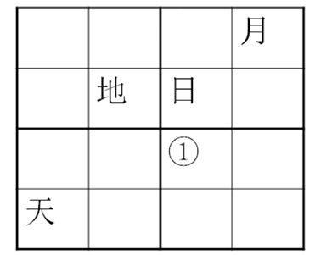

根据上述条件，方格1中应填入汉字是：
A. 地
B. 天
C. 月
D. 日

99. (2017山东)某项研究中，研究者追踪了该国19万名在1974年至1994年期间出生的人的医疗档案，他们在2006年至2012年期间做过智力测试。在做智力测试时，大约有15%的调查显示因感染而住院。研究人员发现，那些因感染而住院者的智商分数平均比一般人低8.33分。而那些因感染住了5次及以上医院的人，智商分数平均比一般人低9.44分，研究人员指出，人体感染会造成个体智商下降。以下哪项如果为真，最能削弱以上结论？
A. 大脑周围组织感染会影响大脑的智力水平
B. 有证据表明，感染能影响痴呆病人的认知能力
C. 智商是对心智能力的评价方式，存在着测量误差
D. 患病使得患者情绪紧张，测试时注意力不集中

100. (2017山东)学校工会举办“教工好声音”歌唱比赛，赛后参赛者们预测比赛结果。张老师说：“如果我能获奖，那么李老师也能获奖。”李老师说：“如果我能获奖，那么刘老师也能获奖。”刘老师说：“如果田老师没获奖，那么我也不能获奖。”比赛结果公布后发现，上述3位老师说的都对，并且上述四位老师中有三位获奖。可以推出哪位老师没有获奖？
A. 张老师
B. 李老师
C. 刘老师
D. 田老师

2016年1季度，全国规模以上文化及相关产业企业共4.7万家，实现营业收入16719亿元，比上年同期增长8.6%，增速比上年全年增速提高1.7个百分点。
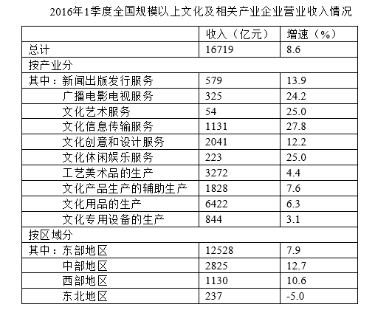
101. (2017山东)如全国规模以上文化及相关产业企业数量无变化，则2016年1季度平均每家全国规模以上相关产业企业的营业收入约比上年同期增长多少万元?
A. 60
B. 150
C. 280
D. 500

102. (2017山东)在2016年1季度营业收入增速快于10%的产业中，当季营业收入高于全产业规模以上企业总营业收入5%的产业有几个?
A. 1
B. 2
C. 3
D. 4

103. (2017山东)合并计算2016年1季度营业收入最高的两个产业其营业收入总体增速最接近以下哪一个数字？
A. 4.4
B. 5.1
C. 5.7
D. 6.4

104. (2017山东)以下哪个饼图能够最准确地反映全国各地区2016年1季度规模以上文化及相关产业收入的比重关系?
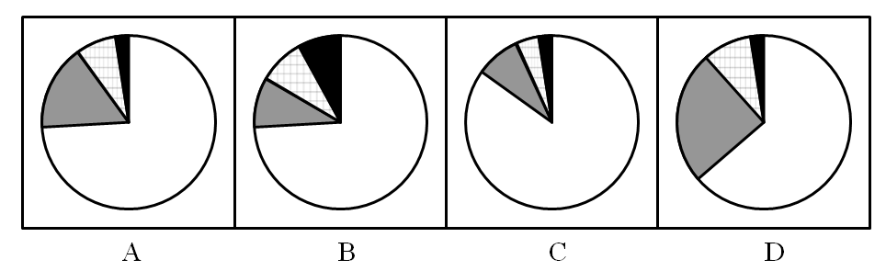

105. (2017山东)关于2016年1季度全国规模以上文化及相关产业营业收入状况，能够从上述材料中推出的是：
A. 生产相关产业营业收入增速快于服务相关产业
B. 总体营业收入增速快于上年同期水平
C. 营业收入最低的产业，营业收入增速最快
D. 中西部地区企业营业收入占全国总体的比重上升

2016年3月我国煤及褐煤进口量为1969万吨，环比增长45.42%，同比增长15.62%。3月我国出口煤及褐煤127万吨，环比2月增长36万吨，同比增长296.88%；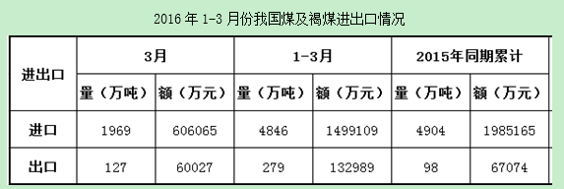3月焦炭出口量112万吨，环比增长24万吨，增长27.27%，同比增长63.58%；1-3月累计出口焦炭274万吨。累计同比增长22.1%。3月全国钢材出口量998万吨，环比增长23.06%，同比增长29.46%。1-3月累计出口钢材2783万吨，累计同比增长7.9%。3月份进口钢材127万吨，环比增长36.56%，同比增长45.08%；1-3月累计进口钢材313万吨，累计同比下降3.3%。铁矿石、原油、铜等大宗商品进口量保持增长，主要进口商品价格持续低位。一季度，我国进口铁矿石2.42亿吨，增长6.5%；原油9110万吨，增长13.4%；铜143万吨，增长30.1%。同期，进口煤4846万吨，下降1.2%；成品油775万吨，下降1.9%；钢材313万吨，下降3.3%。同期，我国进口价格总体下跌11.5%。其中，铁矿石进口均价同比下跌30.8%，原油下跌37.2%，成品油下跌25.9%，煤下跌23.6%，铜下跌17.1%，钢材下跌11.3%。
106. (2017山东)
2016年3月我国出口煤和褐煤环比约增长多少？
A. 25%
B. 30%
C. 35%
D. 40%

107. (2017山东)
2016年1-3月我国煤和褐煤进口量约比去年同期：
A. 下降1%
B. 下降8%
C. 增长1%
D. 增长8%

108. (2017山东)2016年第一季度进口均价同比下降幅度超过30%的有：
A. 煤、铜
B. 铜、钢材
C. 铁矿石、原油
D. 铁矿石、成品油

109. (2017山东)2015年3月份进口钢材约为多少万吨?
A. 61.3
B. 73.5
C. 87.5
D. 101.3

110. (2017山东)能够从上述材料中推出的是：
A. 2016年一季度原油进口量是铜的6倍
B. 2016年3月份钢材出口量环比增长超过200万吨
C. 2016年第一季度铁矿石进口均价降幅高于原油
D. 2016年1 ~2月钢材月均进口量不到100万吨

2016年1~7月，同城、异地、国际/港澳台快递业务量分别占全部快递业务量的24.4%、73.5%和2.1%，业务收入如下图所示：
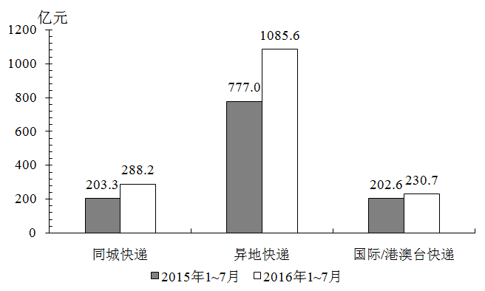
分专业快递业务收入比较
1~7月份，东、中、西部地区快递业务收入的比重分别为81.2%、10.7%、和8.1%，业务量比重分别为81.2%、11.8%和7.0%。与去年同期相比，东部地区快递业务收入比重下降了0.5个百分点，快递业务量比重下降了0.4个百分点；中部地区快递业务收入比重上升了0.3个百分点，快递业务量比重上升了0.4个百分点；西部地区快递业务收入比重上升了0.2个百分点，快递业务量比重持平。
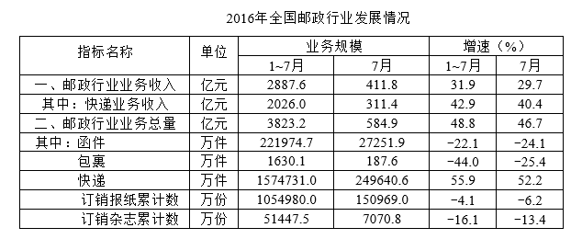
111. (2017山东)与上年同期相比，2016年1-7月国际/港澳台业务收入占同城、异地和国际/港澳台快递业务总收入的比重：
A. 下降了不到5个百分点
B. 下降了 5个百分点以上
C. 上升了不到5个百分点
D. 上升了 5个百分点以上

112. (2017山东)2015年1~7月份中部地区快递业务收入的比重为：
A. 10.4%
B. 11.0%
C. 11.5%
D. 12.1%

113. (2017山东)在函件、包裹、快递中，2016年7月业务量超过上半年月均业务量的有几类
A. 0
B. 1
C. 2
D. 3

114. (2017山东)2016年7月，全国日均订销报纸多少万份?
A. 4870
B. 5032
C. 5206
D. 5392

115. (2017山东)能够从上述材料中推出的是:
A. 2016年7月的函件数量是包裹数量的不到100倍
B. 2016年7月快递业务收入占邮政行业业务收入的比重高于75%
C. 2016年1-7月中、西部地区的快递业务量所占比重均比去年同期有所上升
D. 2016年1- 7月国际/港澳台快递收入同比增速快于同城快递业务和异地快递业务

2016年4月份，全社会用电量4569亿千瓦时，同比增长1.9%。其中，第一产业用电量86亿千瓦时，同比增长12.5%；第二产业用电量3316亿千瓦时，同比增长0.6%；第三产业用电量569亿千瓦时，同比增长5.8%；城乡居民生活用电量598亿千瓦时，同比增长4.1%。1-4月，全国全社会用电量累计18093亿千瓦时，同比增长2.9%。分产业看，第一产业用电量270亿千瓦时，同比增长9.1%；第二产业用电量12595亿千瓦时，增长0.2%；第三产业用电量2516亿千瓦时，增长10.0%，增速比上年同期提高2.1个百分点；城乡居民生活用电量2711亿千瓦时，增长9.5%。增速比上年同期提高5.4个百分点。从不同省份看，1-4月份全社会用电量增速前十位的省份依次为：西藏（17.1%）、新疆（12.5%）、江西（8.3%）、陕西（7.4%）、安徽（7.1%）、北京（6.6%）、浙江（5.7%）、广东（4.8%）、海南（4.8%）、湖北（4.7%）。
116. (2017山东)2016年4月第一、二产业用电量占同期我国全社会用电量的比重为
A. 95%
B. 98%
C. 75%
D. 85%

117. (2017山东)2016年第一产业第一季度月均用电量约为多少亿千瓦时？
A. 50
B. 60
C. 90
D. 180

118. (2017山东)2016年1-4月，第一、二、三产业中，用电量占全社会用电量比重高于上年同期水平的产业有几个?
A. 0
B. 1
C. 2
D. 3

119. (2017山东)与2014年同期相比，2016年1-4月第三产业用电量上升了约:
A. 15%
B. 19%
C. 23%
D. 27%

120. (2017山东)能够从上述资料中推出的是:
A. 2016年第一季度全社会月均用电量高于4月水平
B. 2016年一季度我国全社会用电量同比增速超过2.9%
C. 2015年1-4月城乡居民生活用电量同比增长接近15%
D. 2016年1-4月份全社会用电量增速前5位的省份均来自西部地区

参考答案与解析
第一部分 客观题
一、单选题
第1题
【知识点】 宪法
【答案】 B
【解析】 本题考查法律常识。A项，正确，《中华人民共和国宪法》第1条规定：“中华人民共和国是工人阶级领导的、以工农联盟为基础的人民民主专政的社会主义国家……” B项，错误，《中华人民共和国宪法》第2条规定：“中华人民共和国的一切权力属于人民。人民行使国家权力的机关是全国人民代表大会和地方各级人民代表大会……”人民行使国家权力的机关是各级人民代表大会，各级人民政府是国家行政机关。C项，正确，《中华人民共和国宪法》第3条规定：“中华人民共和国的国家机构实行民主集中制的原则……”D项，正确，《中华人民共和国宪法》第6条规定：“中华人民共和国的社会主义经济制度的基础是生产资料的社会主义公有制，即全民所有制和劳动群众集体所有制……”因此本题选B。
【来源】 2017年山东公务员考试《行测》真题-4月22日第1题,真题模考第八季第1题,2018年天津公务员考试《行测》真题（选调生）第27题,2021国考基础精讲-法律第8题

第2题
【知识点】 诉讼法
【答案】 B
【解析】 本题考查法律常识。A项，《最高人民法院关于巡回法庭审理案件若干问题的规定》第2条规定：“巡回法庭是最高人民法院派出的常设审判机构。巡回法庭作出的判决、裁定和决定，是最高人民法院的判决、裁定和决定。” B项，二审终审制是指一个案件经过两级人民法院审判即告终结的制度。巡回法庭是最高人民法院的派出机构，审理的主要是一审案件或申诉再审案件，也要遵循二审终审制。C项，《最高人民法院关于巡回法庭审理案件若干问题的规定》第4条规定：“知识产权、涉外商事、海事海商、死刑复核、国家赔偿、执行案件和最高人民检察院抗诉的案件暂由最高人民法院本部审理或者办理。”D项，《最高人民法院关于巡回法庭审理案件若干问题的规定》第9条规定：“巡回法庭根据审判工作需要，可以在巡回区内巡回审理案件、接待来访。”故选B。有疑问要解答，请在公众号“一起学公基”留言。
【来源】 2017年山东公务员考试《行测》真题-4月22日第2题,真题模考第八季第2题

第3题
【知识点】 法律常识（其它）
【答案】 D
【解析】 本题考查法律常识。A项，不当选，参加投票人数不足选民总数的一半，选举无效。B项，不当选，《中华人民共和国选举法》第43条第1款规定，每次选举所投的票数，多于投票人数的无效，等于或者少于投票人数的有效。选项中所投票数多于投票人数，选举无效。C项，不当选，张某获得的选票不足参加投票人数的一半，不得当选。D项，当选，《中华人民共和国选举法》第44条规定，在选民直接选举人民代表大会代表时，选区全体选民的过半数参加投票，选举有效。代表候选人获得参加投票的选民过半数的选票时，始得当选。D项参加投票人数超过选民的一半，且张某获得的选票数超过参投选民人数的一半，选举有效，可以当选。因此本题选D。

【来源】 2017年山东公务员考试《行测》真题-4月22日第3题,真题模考第八季第3题

第4题
【知识点】 经济法
【答案】 D
【解析】 本题考查法律常识。A项错误，《消费者权益保护法》第7条第1款规定：“消费者在购买、使用商品和接受服务时享有人身、财产安全不受损害的权利。”B项错误《消费者权益保护法》第9条第1款规定：“消费者享有自主选择商品或者服务的权利。”赵某可以选择购买何种品牌豆浆机。C项错误，《消费者权益保护法》第27条规定：“经营者不得对消费者进行侮辱、诽谤，不得搜查消费者的身体及其携带的物品，不得侵犯消费者的人身自由。”对于商场提出的搜查背包的要求，赵某可以拒绝。D项正确，《消费者权益保护法》第23条规定：“经营者应当保证在正常使用商品或者接受服务的情况下其提供的商品或者服务应当具有的质量、性能、用途和有效期限；但消费者在购买该商品或者接受该服务前已经知道其存在瑕疵，且存在该瑕疵不违反法律强制性规定的除外。”赵某购买促销的瑕疵品，意味着其已经知道该瑕疵的存在，是基于自愿建立的购买合同，不能以此为由提出退款。故选D。
【来源】 2017年山东公务员考试《行测》真题-4月22日第4题,真题模考第八季第4题

第5题
【知识点】 民法
【答案】 A
【解析】 本题考查法律常识。A项，根据《民法总则》第21条规定，不能辨认自己行为的成年人为无民事行为能力人，由其法定代理人代理实施民事法律行为。根据《民法总则》第28条规定，无民事行为能力或者限制民事行为能力的成年人，由下列有监护能力的人按顺序担任监护人：（一）配偶；（二）父母、子女；（三）其他近亲属；（四）其他愿意担任监护人的个人或者组织，但是须经被监护人住所地的居民委员会、村民委员会或者民政部门同意。本案中，小张患有精神病，配偶小刘是其第一顺位的法定监护人。根据《民事诉讼法》第57条规定，无诉讼行为能力人由他的监护人作为法定代理人代为诉讼。本案中，小刘是原告，小张是被告，两者处于对抗性的诉讼地位，一方不能担任另一方的诉讼代理人，故对于无诉讼行为能力的小张，应由其第二顺位的法定监护人，即父母担任诉讼代理人。B项，法律赋予公民以婚姻自主权，由公民自主决定婚姻问题，诉讼代理人不能对是否同意离婚作出意思表示。本案中，是否离婚只能由法院根据婚姻状况及感情破裂程度，作出相应判决。C项，无民事行为能力人的离婚诉讼，当事人的法定代理人应当到庭；法定代理人不能到庭的，人民法院应当在查清事实的基础上，依法作出判决。所以法院可以依据有关规定作出判决。D项，无民事行为能力人不能进行民事活动，其作出的意思表示无效。所以小张与小刘只能通过诉讼离婚，不能协议离婚。因此本题选A。
【来源】 2017年山东公务员考试《行测》真题-4月22日第5题,真题模考第八季第5题

第6题
【知识点】 诉讼法
【答案】 A
【解析】 本题考查法律常识。《刑事诉讼法》第54条第1款规定：“采用刑讯逼供等非法方法收集的犯罪嫌疑人、被告人供述和采用暴力、威胁等非法方法收集的证人证言、被害人陈述，应当予以排除。收集物证、书证不符合法定程序，可能严重影响司法公正的，应当予以补正或者作出合理解释；不能补正或者作出合理解释的，对该证据应当予以排除。”A项，根据《刑事诉讼法》的相关规定，采用刑讯逼供等非法方法收集的犯罪嫌疑人供述，应当予以排除。B项，收集贪污所得现金属于物证，不符合法定程序，应当予以补正或者作出合理解释，不能直接排除。C项，收集涉案支票属于物证，可能严重影响司法公正的，应当予以补正或者作出合理解释，不能直接排除。D项，收集盗窃自行车属于物证，不符合法定程序，但无法作出合理解释，可以予以补正，不能直接排除。因此本题选A。
【来源】 2017年山东公务员考试《行测》真题-4月22日第6题,真题模考第八季第6题

第7题
【知识点】 世界史
【答案】 C
【解析】 本题考查历史常识。
A项，君主立宪是在保留君主制的前提下，通过立宪，树立人民主权、限制君主权力。实行君主立宪的国家主要有英国、日本、泰国、荷兰等。
B项，联邦制是由两个或两个以上的政治实体（共和国、州、邦）结合而成的一种国家结构形式。美国是世界上第一个建立现代联邦制的国家，另外还有德国、俄罗斯、加拿大、印度、巴西等。
C项，多党制指政党体系由多于两个政党组成。实行多党制的国家主要有德国、意大利、俄罗斯、印尼、以色列等。英国是世界上最早出现资产阶级政党，并最先确立和实行两党制的国家。英国的两大政党是保守党和工党。
D项，两党制指政党体系由两大政党组成，两党实力相当，其他政党没有足够的实力组成政府。实行两党制的国家主要有英国、美国等。
因此本题选C。
【来源】 2017年山东公务员考试《行测》真题-4月22日第7题,真题模考第八季第7题

第8题
【知识点】 经济常识（其它）
【答案】 B
【解析】 本题考查经济常识。A项，不当选，货币型基金市场中，投资者可以不受到期日限制，随时根据需要转让基金单位，具有较高的流动性。B项，当选，货币型基金特点表现为流动性好、资本安全性高、风险较低。这些特点主要源于货币市场是一个低风险、流动性高的市场。C项，不当选，目前货币型基金主要投资的对象有短期国债、央行票据、银行承兑的汇票等，所以其收益率比普通的银行存款要高，但是比其他如股票基金、公司基金等收益率要低，但收益更稳定。D项，不当选，货币型基金通常不收取赎回费用，其管理费用也较低，因此整体投资费用低。因此本题选B。
【来源】 2017年山东公务员考试《行测》真题-4月22日第8题,真题模考第八季第8题,2018年7月14日福建省宁德市国有资产投资经营有限公司公开招聘《综合基础知识》第23题

第9题
【知识点】 中国古代史
【答案】 B
【解析】 本题考查历史常识。A项，曹操，东汉末年曹魏政权的奠基人，本人并未称帝，后被其子曹丕追封为武皇帝。B项，曹丕，三国时期魏国开国皇帝，代表作有乐府诗《燕歌行》、文艺理论批评著作《典论•论文》等。三国是东汉至西晋之间的历史时期，因曹操建都邺（yè）城，以曹氏父子为中心，聚集了建安七子等一批文人，作品以反映社会动乱与民生疾苦为主，风格慷慨，这一批文人形成了“邺下文人集团”。根据关键词进行排除，由“三国时期”排除刘邦，由“皇帝”排除“曹操”，由“邺下文人集团”排除刘备。 C项，刘邦，西汉开国皇帝，“斩白蛇起义”“约法三章”与之有关。D项，刘备，三国时期蜀汉开国皇帝，“三顾茅庐”“髀（bì）肉复生”“夷陵之战”与之有关。因此本题选B。
【来源】 2017年山东公务员考试《行测》真题-4月22日第9题,真题模考第八季第9题

第10题
【知识点】 中国古代史
【答案】 A
【解析】 本题考查历史常识。
A项，错误，辨识图片，图中人物为唐代高僧玄奘。玄奘西行天竺取经，而非东渡日本。曾应邀东渡日本传播佛法的是唐代高僧鉴真。
B项，正确，玄奘，被尊称为“三藏法师”，贞观元年前往印度佛教中心那烂陀寺学习佛法，并翻译了《大般若经》《心经》等多部佛教经典。
C项，正确，大雁塔位于西安大慈恩寺内，唐永徽三年（652年），玄奘为保存由天竺经丝绸之路带回长安的经卷佛像而主持修建，是现存最早、规模最大的唐代四方楼阁式砖塔。
D项，正确，《大唐西域记》由玄奘口述，弟子辩机撰文，记述了玄奘西行见闻，是研究中亚、南亚诸国历史、地理、宗教文化及佛教史学的重要文献。
因此本题选A。
【来源】 2017年山东公务员考试《行测》真题-4月22日第10题,真题模考第八季第10题

第11题
【知识点】 自然地理
【答案】 C
【解析】 本题考查地理常识。
A项，不当选，在地球地表，有70%的岩石是沉积岩。但如果从整个岩石圈来看，沉积岩只占5%，岩浆岩和变质岩占据了岩石圈另外95%。
B项，不当选，沉积岩形成的过程中，由于新的沉积物不断堆压在旧的上面，时间一久，底下的沉积物便会被压得紧密结实。但是密实的沉积物依然有许多孔隙。“不存在孔隙”说法过于绝对。
C项，当选，在搬运和沉积过程中，在水的流速、流量减弱的情况下，因为重力作用，较重的碎屑会先沉积，颗粒小、比较轻的碎屑会随着水流继续运动。
D项，不当选，剥蚀作用包括风化、侵蚀、搬运等，是地表或接近地表的坚硬岩石、矿物与大气、水及生物接触过程中经过物理化学变化，形成松散的堆积物。除了沉积岩，其他坚硬岩石如玄武岩、花岗岩等，也会被剥蚀搬运。
因此本题选C。
【来源】 2017年山东公务员考试《行测》真题-4月22日第11题,真题模考第八季第11题

第12题
【知识点】 自然地理
【答案】 A
【解析】 本题考查地理常识。
A项，地球上的极光是由于太阳带电粒子流进入地球磁场，在地球南北两极附近地区的高空和高层大气中的原子碰撞产生的发光现象。带电粒子被地球的磁场带进大气层，大多数的极光发生在所谓的“极光带”，即靠近磁极的高磁纬地区上空。
B项，极光不只在地球上出现，太阳系内的其他一些具有磁场的行星上也有极光，如木星和土星。
C项，极昼与极夜的形成是由于地球公转和黄赤交角的存在，与极光无关。
D项，极光产生的条件有三个：大气、磁场、高能带电粒子，这三者缺一不可。水汽不是极光产生的必要条件。
因此本题选A。
【来源】 2017年山东公务员考试《行测》真题-4月22日第12题,真题模考第八季第12题

第13题
【知识点】 人文常识（其它）
【答案】 D
【解析】 本题考查人文常识。
A项，鲁班，春秋时期鲁国人，姓姬，名班，鲁是其所在国家。鲁班是木匠鼻祖，发明了墨斗、曲尺、锯子、锁钥等工具。
B项，屈原，战国时期楚国诗人，姓芈（mǐ），名平，字原，屈为氏。是中国浪漫主义文学的奠基人，代表作有《离骚》《天问》等。
C项，苏东坡，北宋著名文学家，姓苏，名轼，字子瞻，号东坡。代表作有《水调歌头》《赤壁赋》等。
D项，辛弃疾，南宋著名词人，姓辛，名弃疾，字幼安，号稼轩，有“词中之龙”之称。
因此本题选D。
【来源】 2017年山东公务员考试《行测》真题-4月22日第13题,真题模考第八季第13题

第14题
【知识点】 人文常识（其它）
【答案】 B
【解析】 本题考查人文常识。
①出自宋代词人李清照的《醉花阴•薄雾浓云愁永昼》，上阕（què）名句有“佳节又重阳，玉枕纱厨，半夜凉初透”，由此可知描写的是重阳节。
②出自唐代诗人韦应物的《寒食寄京师诸弟》，“禁火”吃冷食是寒食节的习俗，相传是为了纪念介子推，描写寒食节的诗词名句还有唐代韩翃（hóng）的“春城无处不飞花，寒食东风御柳斜”。
③出自南宋词人吴文英的《澡兰香•淮安重午》，“楚江沉魄”，指的是投汨罗江的屈原，纪念屈原、挂菖蒲、吃粽子、赛龙舟是端午节的习俗，描写端午节的诗词名句还有唐代张建封“鼓声三下红旗开，两龙跃出浮水来”。
因此本题选B。
【来源】 2017年山东公务员考试《行测》真题-4月22日第14题,真题模考第八季第14题

第15题
【知识点】 人文常识（其它）
【答案】 A
【解析】 本题考查人文常识。
A项，错误，我国的800毫米等降水量线经过秦岭—淮河一线，阴山山脉是我国季风区与非季风区的分界线。
B项，正确，“胡”是古代对西北部少数民族的统称，秦汉时多指匈奴。古代也以“东夷、北狄、西戎、南蛮”称呼四方的少数民族。
C项，正确，《出塞》作者王昌龄是盛唐著名边塞诗人，因善写七绝体裁的诗而被誉为“七绝圣手”。
D项，正确，龙城在西汉是右北平郡所在地，是西汉名将李广练兵之地，而李广被称为“飞将军”，因此以“龙城飞将”指代李广。
因此本题选A。
【来源】 2017年山东公务员考试《行测》真题-4月22日第15题,真题模考第八季第15题

第16题
【知识点】 科技成就
【答案】 C
【解析】 本题考查科技成就。太阳系包括八大行星，按照离太阳从近到远的顺序，依次为水星、金星、地球、火星、木星、土星、天王星、海王星。旅行者2号自1977年发射之后，分别于1979年近探木星、1981年近探土星、1986年近探天王星、1989年近探海王星，之后向太阳系外继续飞行。因此本题选C。
【来源】 2017年山东公务员考试《行测》真题-4月22日第16题,真题模考第八季第16题

第17题
【知识点】 中国古代史
【答案】 A
【解析】 本题考查历史常识。A项，七国之乱发生在西汉景帝时期，是以吴王刘濞（bì）为代表的七个诸侯王因不满“削藩”而发起的叛乱，并非发生在魏晋南北朝时期。B项，五胡乱华是指西晋末期北方少数民族南下入侵，迫使西晋王室“衣冠南渡”的事件。C项，“王与马，共天下”指东晋门阀琅琊王氏，势力庞大，甚至超过皇族司马氏。D项，梁武帝萧衍是南北朝时期梁朝的建立者，本人笃信佛教，在位期间多次前往佛寺舍身出家。故选A。
【来源】 2017年山东公务员考试《行测》真题-4月22日第17题,真题模考第八季第17题

第18题
【知识点】 中国古代史
【答案】 D
【解析】 本题考查历史常识。
A项，禅宗是汉传佛教宗派之一，自唐代五祖弘忍之后分为南宗和北宗，北宗神秀主张“渐悟说”，南宗惠能主张“顿悟说”。
B项，董其昌是明代著名画家、美术理论家，他将唐代以来的山水画分为南北二宗，北宗以唐代画家李思训的“青绿”山水画为代表，南宗以王维的“水墨”山水画为代表。
C项，“南洪北孔”即清初剧作家洪昇和孔尚任，洪昇的代表作为《长生殿》，孔尚任的代表作为《桃花扇》。
D项，李煜是五代十国时期南唐的最后一位君主，而非南北朝时期的帝王。
因此本题选D。
【来源】 2017年山东公务员考试《行测》真题-4月22日第18题,真题模考第八季第18题

第19题
【知识点】 人文常识（其它）
【答案】 B
【解析】 本题考查人文常识。
A项，“不吝赐教”是指希望别人不吝惜自己的意见，给予指导，是敬辞；“班门弄斧”比喻在行家面前卖弄本领，是谦辞。
B项，谦辞表示谦虚或谦恭，多用于自称。与谦辞相对的是敬辞，一般是以恭敬的口吻称呼别人。“抛砖引玉”比喻以粗浅的见解引出别人的高见，“望尘莫及”指远远落后别人，二者均为自谦用语。
C项，“洗耳恭听”指恭敬专心地听取别人的意见，是敬辞；“蓬荜生辉”多形容贵客来访让主人感到增添光辉，是谦辞。
D项，“高抬贵手”指求人宽恕或相助一臂之力，是敬辞；“一孔之见”比喻狭隘片面的见解，是谦辞。
因此本题选B。
【来源】 2017年山东公务员考试《行测》真题-4月22日第19题,真题模考第八季第19题

第20题
【知识点】 自然地理
【答案】 D
【解析】 本题考查地理常识。
A项，根据岩层切割律，就切割岩与被切割岩的关系来说，被切割的岩层形成较早，切割的岩层形成较晚。
B项，根据化石层序律，不同时代的地层中有不同的古生物化石，古生物化石的形态、结构越简单，地层的时代就越古老。三叶虫是无脊椎动物，鱼类是脊椎动物，因此，有三叶虫化石的地层比有鱼类化石的地层更古老。
C项，因为放射性同位素的半衰期是固定不变的，因此，可以通过测定地层中同位素的变化，来测定岩层形成的年代。常用的同位素有碳14。
D项，岩层岩性指的是构成岩层的岩石的成分、颜色、物理化学特性、结构和构造等。同一地质年代的不同地区，其沉积物的组成、性质并不一定都相同，所以利用岩性判断岩层年代的岩性对比法只能适用于一定地区，而非全球范围内。
因此本题选D。
【来源】 2017年山东公务员考试《行测》真题-4月22日第20题,真题模考第八季第20题

第21题
【知识点】 实词辨析
【答案】 B
【解析】 实词辨析题。先寻找提示性信息，再对比选项。
文段文字量较少，且提示信息明确“删除记忆”，所以选择同义项“忘却”。
因此本题选B。
【来源】 2017年山东公务员考试《行测》真题-4月22日第21题

第22题
【知识点】 成语辨析
【答案】 A
【解析】 成语辨析题。
捉襟见肘：拉一下衣襟就露出胳膊肘儿，形容衣服破烂；比喻顾此失彼，穷于应付。
格格不入：形容彼此不协调，不相容。
于事无补：指对事情没有什么益处。
顾此失彼：顾了这个，丢了那个；形容不能全面照顾。
文段提示“单靠一种……能量”达不到，应付不过来，所以选择“捉襟见肘”。
因此本题选A。
【来源】 2017年山东公务员考试《行测》真题-4月22日第22题

第23题
【知识点】 实词辨析
【答案】 C
【解析】 实词辨析题。先寻找提示性信息，再对比选项。
第一空，文段提示“淘汰那些失效的词语”“自我筛选”“时间筛子”，所以应该是一种“过滤”机制。
A项“更新”、B项“完善”、D项“修正”均不能和后文对应。不符合语意，排除A、B、D。
验证第二空，“遗忘”指忘记。和后文“利用时间效应”“时间筛子”中的“时间”对应。符合文意。
因此本题选C。

【来源】 2017年山东公务员考试《行测》真题-4月22日第23题,20国考真题模考第7季第41题

第24题
【知识点】 综合考察
【答案】 A
【解析】 考查实词与成语的运用。
第一空分析句意，“如果……要……”必要条件复句的标志词，后半句应该体现管理模式的必要性，故排除B、D。
第二空的句子主语是“分享”，在这里分享不是创新的意思，而是指互联网的分享本身可以给其带来价值和好处，故“回报”正确。排除C。
因此本题选A。
【来源】 2017年山东公务员考试《行测》真题-4月22日第24题

第25题
【知识点】 实词辨析
【答案】 B
【解析】 实词辨析题。先寻找提示性信息，再对比选项。
第一空，根据“不断缩短空间的距离”，“父母在，不远游”可知是“空间”阻隔了情感交流，“地域”指的是一定的空间。B项符合文意。
A项“时空”是指时间和空间，文段并未体现出“时间”这层阻隔，排除A。C项“环境”、D项“信息”均与“空间”无关，排除C、D。
验证第二空，“初衷”指最初的心愿。符合文意。
故本题应选B。

【来源】 2017年山东公务员考试《行测》真题-4月22日第25题,20国考真题模考第7季第42题

第26题
【知识点】 综合考察
【答案】 D
【解析】 考查实词与成语的运用。
第二空后有解释性语句“因为谁也没有见过这块土地”，所以只能是“想象”。B项符合文意。“经验”“理解”“推理”均不符合文意。排除A、B、C。
验证第一空，“一无所知”意思是什么也不知道。符合后文语境。
故本题应选D。

【来源】 2017年山东公务员考试《行测》真题-4月22日第26题,专项模考-言语（四）第8题

第27题
【知识点】 成语辨析
【答案】 A
【解析】 成语辨析题。
第二空提示词“这座大厦”对应“添砖加瓦”。第一空的坐享其成意思是自己不出力而享受别人取得的成果。成语意思符合首句语境。
因此本题选A。
【来源】 2017年山东公务员考试《行测》真题-4月22日第27题,20国考真题模考第7季第37题

第28题
【知识点】 综合考察
【答案】 A
【解析】 考查实词与成语的运用。
第一空根据首句提示应强调不一样，因此B项“特点”、C项“对比”不能体现出“不一样”这层意思，排除。
第二空，根据“熟练掌握一门外语”从而产生“认知能力的扩展”可知，是对人认知能力产生好的影响。A项“潜移默化”指人的思想或性格不知不觉受到感染、影响而发生了变化，符合文意，当选。D项“不知不觉”强调没有觉察到，没有意识到，不能体现“影响”这一层意思，排除。
因此本题应选A。
【来源】 2017年山东公务员考试《行测》真题-4月22日第28题

第29题
【知识点】 成语辨析
【答案】 C
【解析】 成语辨析题。
第一空，根据后文“偏见、难以静下心来欣赏”“讲述着与观众距离较远的生活”，可知是大家不喜欢戏曲，戏曲离我们的生活比较远。C项“敬而远之”表示尊敬却有所顾虑不愿接近，符合文意，当选。A项“望洋兴叹”多比喻做事时因为不胜任或没有条件而感到无可奈何，侧重于“无奈”，排除；B项“望而生畏”指看见了就害怕，文段没有表达“害怕戏曲”的意思，排除；D项“知难而退”现指遇到困难退缩没勇气克服，“戏曲”并非一种“困难”，排除。
验证第二空，“先入为主”指先听进去的话或先获得的印象可能在头脑中占有主导地位，以后再遇到不同的意见时，或可不容易接受。
因此本题选C。

【来源】 2017年山东公务员考试《行测》真题-4月22日第29题,20国考真题模考第7季第38题

第30题
【知识点】 成语辨析
【答案】 C
【解析】 成语辨析题。
从第二空入手，横线处和“人们追求时尚”相并列，语意中含有“追求”之意，可知C项符合，“趋之若鹜”思是指像鸭子一样成群跑过去。 比喻许多人争着去追逐某些不好的事物。符合文意，有追求之意。
A项“一掷千金”指用钱满不在乎，一花就是一大笔。B项“如影随形”指的是好像影子老是跟着身体。比喻两个事物关系密切或两个人关系密切不能分离。二者均无“追求”之意，排除A、B。
D项“蜂拥而至”形容很多人乱哄哄地朝一个地方聚拢，“至”更侧重强调的是“地点”，而文段强调的是“追求名牌、时尚”，与“地点”无关，排除D。
验证第一空，“声名鹊起”指的是知名度迅速提高，没问题。
故本题应选C。

【来源】 2017年山东公务员考试《行测》真题-4月22日第30题,20国考真题模考第7季第39题

第31题
【知识点】 意图判断
【答案】 B
【解析】 意图判断题。先找主旨句，再结合语境和选项分析有无引申含义。
文段为分总结构，原因推断-得出结论。尾句的“如此”之前的内容都是在对最后一句话进行原因分析，最后得出的结论是“申遗”失去了最初的意义与目的。最后的这个结论句是文段的中心句，正确答案应是对这句话的同义替换或合理引申。B项是合理引申，正确。
A项是对原因的概括，不是文段的重点，偏离主旨，排除A。
C项属于原因推断的一部分，偏离主旨且非常片面，排除C。
D项和C项问题一样，都是原因推断的一部分内容，排除D。
因此本题选B。
【来源】 2017年山东公务员考试《行测》真题-4月22日第31题

第32题
【知识点】 语句填空
【答案】 C
【解析】 语句填空题。通读文段，根据横线位置作答。
横线在文段的开头，起到总领下文的作用（但不一定是全文），对下文的观点进行总结。文段先提出问题（新经济的障碍），然后给出对策（推出负面清单，为新经济松绑）；然后再就未来的情况提出问题（过去的经济增长模式不行了），给出对策（改变政府调控、监管方式）。横线处的句子可以只对前半部分进行概述，也可以对全文进行概述。
对比选项，A项“中国发展方式”概念过大，文段仅仅在论述“中国经济”的问题，排除A。
B项“模式创新”与文段不贴切，文段谈论的仅仅是要改变过去的经济制度，并没有在模式上进行“创新”，排除B。
C项论述的主体是“新经济”，给出的对策是“厘清市场、政府边界”，与文段内容吻合，C项正确。
D项“新技术”与文段内容不符，文段谈论的都是制度、观念方面的问题，排除D。
因此本题选C。
【来源】 2017年山东公务员考试《行测》真题-4月22日第32题,专项模考-言语（四）第18题

第33题
【知识点】 意图判断
【答案】 D
【解析】 摆问题-出对策类。
首句指出了网络语言低俗化的危害，接下来进行展开论述，分析了网络语言发展方式，以及不重视网络语言低俗化发展会带来的危害，故文段重点在针对网络语言低俗化的问题提出对策，D项符合。
本题的正确答案应该是对首句核心观点句的同义替换项，或针对首句给出对策的合理引申项。对比选项，D项正确。
A项“已开始凸显”与文段内容不符，文段并没有体现出低俗化是什么时候开始凸显的。另外，A项只说了问题，没有给出合理的解决问题的对策，不如对策项合适。排除A。
B项与首句观点句相符，但是只提出了问题，没有给出解决问题的对策，不如D项合适。排除B。
C项与文段含义不符，文段强调的是网络语言低俗化的危害，但并没有强调“网络语言向习惯语转化”都是有害的，排除C。
因此本题选D。
【来源】 2017年山东公务员考试《行测》真题-4月22日第33题,言语4-今日作业-意图判断第11题,【长线班】言语2-主旨概括变形第6题,2019年4月21日中共浙江省委办公厅事业单位《综合能力测试》真题第32题

第34题
【知识点】 标题选择
【答案】 A
【解析】 标题选择题。先找主旨句，再由主旨含义提炼标题。
本文为说明文，需确定说明对象，并对说明对象的特点进行全面概括。
文段说明对象为熊猫，熊猫特点包括两方面：吃竹子；无法消化竹纤维素。
对比选项，发现A项体现了熊猫的特点，B项体现了“熊猫”，CD两项既没有明显点明熊猫的特点，也没有指出说明对象“熊猫”，排除CD。
比较AB两项，A项完整地体现了熊猫的特点，B项没有突出说明对象是谁，也没有突出说明对象的特点，排除B。
因此本题选A。

【来源】 6.04今日作业-言语理解与表达第13题,08.27今日作业-言语理解与表达第8题,2017年山东公务员考试《行测》真题-4月22日第34题

第35题
【知识点】 语句填空
【答案】 C
【解析】 语句填空题。通读文段，根据横线位置作答。
横线位于文段中间，应起到“承上”或“启下”的作用，有时二者都要。横线前面的“殊不知”表示转折含义，横线处句子和下文衔接更紧密，与上文不同。分析下文“通过阅读要教会学生的不单是阅读的技法，更重要的是帮助他们培养一种洞察、鉴赏和运用的能力。”即不仅要教授技法，更重要的是培养能力。“技法”是具体的可以讲授的东西，“能力”是抽象的，需自身练就的。对比选项，C项“形而上者谓之道，形而下者谓之器”，形而上的东西就是指道，既是指哲学方法，又是指思维精神的活动。形而下则是指具体的，可以捉摸到的东西或器物。这句话是道家精神的代表，体现出精神层面的东西是好的，要追求的，而具体的东西是不好的。故C项和后文对应。
A项，强调讲授技法，文中并非强调的是教授方法，排除A。
B项，强调不要贪求速度和小利，与文意无关。排除B。
D项，强调学习的兴趣，不能引领后文，体现不出能力培养比技法更重要。排除D。
因此本题选C。
【来源】 2017年山东公务员考试《行测》真题-4月22日第35题

第36题
【知识点】 意图判断
【答案】 B
【解析】 意图判断题。先找主旨句，再结合语境和选项分析有无引申含义。
文段为分总结构，举例论证-提出问题-解决问题。首句用数据作为例子，为支撑后文服务。第二句对数据进行解释，指出了“税收大幅下降”这个问题。最后一句话针对刚才提出的问题给出对策，所以最后一句为主旨句，即“跨境电商税收新政有助于促进跨境电商与一般贸易税收体制的接轨，也有助于形成相关税收正常的增长机制”。正确答案应该是对最后一句对策句的同义替换或合理引申。
对比选项，B项是对主旨句的同义替换，B项正确。
A项与主旨句无关，是对前文的笼统概括，偏离主旨，排除A。
C项与主旨句不符，作者没有给出“如何接轨”的论述。排除B。
D项与C项问题一样，作者给出的解决问题的对策是“要建立跨境电商的税收新政”，但具体如何建立，没有论述。排除D。
因此本题选B。
【来源】 2017年山东公务员考试《行测》真题-4月22日第36题

第37题
【知识点】 标题选择
【答案】 C
【解析】 标题选择题。先找主旨句，再由主旨含义提炼标题。
文段为分总分结构，背景铺垫-核心观点-观点援引。文段首先交代了背景，即“农村衰败，故乡消失”，然后提出了“作家缺席”这个问题作为作者的核心观点，接下来的“有一种观点认为”和“也有不少人认为”均为观点援引部分。
因此文段的主旨就是“在这个长达十年的农村话题讨论期内，作家是缺席的”。
对应选项，C项正确。
A项“不再吃香”无中生有，文段并没有说以前农村题材就如何吃香。
B项“舆论话题”论述范围过大，原文并没有说作家在所有舆论话题中都边缘化，只是在农村话题里不够突出。
D项“外国作家”出自尾句观点援引部分，非主旨。
因此本题选C。
【来源】 1.25今日作业-言语理解与表达第3题,2017年山东公务员考试《行测》真题-4月22日第37题,5.17今日作业-言语理解与表达第3题,08.09今日作业-言语理解与表达第3题,言语5-今日作业-标题选择、态度观点第10题,【长线班】言语3-细节理解与词语理解第9题,2017年9月河北省石家庄市直事业单位考试《职业能力测试》第87题

第38题
【知识点】 意图判断
【答案】 D
【解析】 意图判断题。先找主旨句，再结合语境和选项分析有无引申含义。
文段为分总结构。文段首先交代“文字知识受重视”的背景，进行铺垫；然后提出“口头知识一直不守重视”的问题；接下来指出学者意识到重书面、轻口头传承带来了弊端和限制；最后，用“这种认识上的转变”引出观点，即重视口头文化为人文学术的发展开辟了新领域。尾句为文段重点句，对比选项，D项正确。
A项，文段说的是学者的观念改变，并未提及不受重视的现状改变。排除A。
B项“文字被神圣化”来源于首句背景铺垫的内容，非论述主体，排除B。
C项偷换主体，论述主体不应是“民间文化”。同时，“应纳入”与原文矛盾，原文提到民俗学等学科已经被纳入了，只是对其还不够重视。排除C。
因此本题选D。
【来源】 2017年山东公务员考试《行测》真题-4月22日第38题

第39题
【知识点】 细节理解
【答案】 A
【解析】 细节理解题。通读文段，定位原文。
本题需要对文段整体进行理解，文段开头讲的是古典时期，经济学本身有一个经济伦理的约束，然而后来随着经济学最大化利益学科任务的发展，经济学向着不利的方向发展，说明经济伦理的约束力越来越小，A项表述正确。
B项偷换逻辑，原文“不断引入数学工具和抽象逻辑演绎的分析方法”并不能代表古典经济学就未使用抽象逻辑演绎方法。B项表述错误。
C项无法从文中得到印证，“经济学越来越成为一个工具理性占上风的学科”，无法说明在亚当·斯密所处的古典时期，是否以工具理性为主。C项表述错误。
D项强加因果关系，原文没有提出“数学工具的引入”导致该契合点被打破。D项表述错误。
因此本题选A。
【来源】 2017年山东公务员考试《行测》真题-4月22日第39题

第40题
【知识点】 态度观点
【答案】 A
【解析】 态度观点题。先确定原文范围，再进行全面总结。
文段没有明显的观点引导词，所以需要概括全文主旨。
文段为分总结构，背景铺垫-提出问题-解决问题。首句交代世人对“国学”的理解情况，接下来交代大学国学院对国学的划定情况。铺垫完背景后，指出了国学远离现实生活的问题。尾句给出对策：必须认真考虑如何让中国文化“血脉贯通”。
尾句的对策句显然是文段主旨句，A项与主旨句相符，正确。
B项“西体中用”的意思是“使用西方的政治体制，进行中式的科学、文化教育”（与历史上洋务运动时宣扬的“中体西用”思想正好相反），文段并没有“用西方政治体制”的论述，B项属于无中生有。
C项“去粗存精”意思是去掉糟粕，留下精华，文中没有关于国学“糟粕”或者“精华”的论述，排除C。
D项“溯本求源”意思是追求根本，探求起源，从文中无法找到依据，排除D。
因此本题选A。
【来源】 2017年山东公务员考试《行测》真题-4月22日第40题

第41题
【知识点】 意图判断
【答案】 D
【解析】 意图判断题。先找主旨句，再结合语境和选项分析有无引申含义。
文段为分总结构，背景-观点-观点，其中两层观点之间是递进关系。
首先交代背景，我国奉行防御性国防政策。接下来给出第一个观点，“应将周边、海外以及新型安全领域纳入战区经略范围，进一步拓展战区任务职能”。最后用递进关联词“尤其”引出第二个更重要的观点，“未来战区经略范围应进一步向太空及邻近空间拓展延伸，着力形成强有力的多维立体战区空间态势”。
作者的两个观点是文段的重点，其中“尤其”后面的观点最重要。根据递进复句的特点，概括主旨时可以两个观点都囊括，也可以只提第二个观点。D项是对两层观点的精简概括，D项正确。
A项与作者的核心观点不符，不应围绕“防御”进行论述，而应把目标放在“扩展战区经略范围”上。排除A。
B项“面临危机”和C项“受到挑战”并非作者的观点，而是为支撑观点而提出的问题，之后的对策才是核心观点。排除BC。
因此本题选D。
【来源】 2017年山东公务员考试《行测》真题-4月22日第41题,20国考真题模考第7季第48题

第42题
【知识点】 意图判断
【答案】 D
【解析】 意图判断题。先找主旨句，再结合语境和选项分析有无引申含义。
文段首句通过转折关联词“实际上”指出我国当前电影文化遗产保护工作碎片化。接着论述了碎片化。接着论述了碎片化保护存在问题，一方面是由于缺乏沟通和交流以及缺乏基于保护维度的统一管理导致保护非常低效，另一方面由于保护对象分散增加了遗产合理利用的难度，保护的意义和价值大打折扣。对比选项，D项，碎片化分工管理不利于遗产保护是文段重点论述的问题。
A项“保护主体的分散”、B项“沟通”、C“没有统一的保护制度”分别属于问题的一部分，根本原因还在于“碎片化保护”。排除A、B、C。
因此本题选D。
【来源】 专项模考-言语（三）第30题,2017年山东公务员考试《行测》真题-4月22日第42题

第43题
【知识点】 意图判断
【答案】 B
【解析】 意图判断题。先找主旨句，再结合语境和选项分析有无引申含义。
文段为总分总结构，提出问题-解释说明-重申问题。首句通过转折词“但”引出问题：无人知道数据资产如何“变现”。随后具体展开介绍企业拥有的数据的价值及其运用方式。最后用转折词“但”再次引出问题：数据的价值没有真正的提取，数据作为一种资产只停留在表面。故文段主旨句为“数据资产的价值没有得到充分利用”。
B项是针对主旨句的问题而给出的对策，属于合理引申，B项正确。
A项与文段矛盾，原文已经说明各种数据化工具正在帮助企业实现数据化。同时，这部分为转折前的内容，非语义重点所在，偏离主旨。排除A。
C项与主旨句无关，主旨句强调的是数据的价值没有得到充分利用，但并没有指出企业运用大数据的目的是什么，C项偏离主旨，引申不当。排除C。
D项，文段并未提及现有数据模式是否可以满足企业的需要，无中生有，同时D项也不是针对主旨句问题给出的合理对策。排除D。
因此本题选B。
【来源】 2017年山东公务员考试《行测》真题-4月22日第43题,专项模考-言语（三）第10题

第44题
【知识点】 语句排序
【答案】 A
【解析】 语句排序题。大胆猜测，小心求证。
首句只能是④或⑤，对比④⑤句可以看出，⑤句正是承接④句中“生物炭有着悠久历史”的内容展开的具体说明，因此④在⑤前面，排除CD。
接下来比较AB两项的区别，发现A项里③为尾句，而B项的③为第二句，发现③中的“这个想法”指代的东西与④句无关，所以排除B项。
验证A项，语义通顺。
因此本题选A。
【来源】 2017年山东公务员考试《行测》真题-4月22日第44题,20国考真题模考第7季第56题

第45题
【知识点】 语句排序
【答案】 C
【解析】 语句排序题。大胆猜测，小心求证。
选项中首、尾句均有4种可能，发现③和⑥均出现在首句和尾句，先观察这两句。发现③和⑥的首尾特征均不明显，只能去寻找关键词。第④句中把“视频显微镜”比喻成魔术的眼镜，第①句马上用转折词“但”承接对“魔术”一词，因此④①衔接紧密，排除BD。
比较AC两项的区别，发现⑤⑥两句的顺序不一致，发现⑤句中的“这”所代指的就是⑥句中“软件为科学家展示微运动”这一现象，因此⑥在⑤前，排除A。
验证C项，发现语义通顺。
因此本题选C。
【来源】 2017年山东公务员考试《行测》真题-4月22日第45题

第46题
【知识点】 语句排序
【答案】 C
【解析】 语句排序题。大胆猜测，小心求证。
首句有4种可能，而尾句有3种可能，尾句②较多，先猜测正确答案在CD中。
比较CD的区别，主要在于⑥的位置不同，C项⑥接在⑤④的后面，与④中“冰川融化”这件事连接紧密。而D项的⑥直接置于首句则不合适，排除D。
验证C项，语义通顺，C项正确。
A项前三句①②⑤不通顺，①②中的内容已经属于冰川融化之后的事情了，不应放在⑤前面。B项也出现同样的问题，排除AB。
因此本题选C。
【来源】 2017年山东公务员考试《行测》真题-4月22日第46题,专项模考-言语（四）第19题

第47题
【知识点】 主旨概括
【答案】 A
【解析】 主旨概括题。找主旨句，对比选项。
文段为分总结构，背景铺垫-原因推断-得出结果。文段前两句的“以往……”“随着……”都属于背景铺垫的典型标志。接下来具体论述工业革命后科技的进步带来的利好。最后用“使”推出了最终的结果，即“城市生活变得更加舒适，世界各地的城市开始以极快的速度发展。”
在这个分总文段中，尾句的结果是文段重点，A项体现出了尾句的结果，完全表达了主旨句的含义，A项正确。
B项“改变了人们的生活方式”与作者强调的结果（城市生活更舒适，城市化加快）相比，过于笼统，表达不清晰，排除B。
C项“粮食获取渠道的扩展”过于片面，这只是诸多进步的一方面。而“城市人口增长”也过于片面，只是城市化进程的一部分。排除C。
D项和C项存在同样的问题，过于片面，排除D。
因此本题选A。
【来源】 2017年山东公务员考试《行测》真题-4月22日第47题,20国考真题模考第7季第55题

第48题
【知识点】 下文推断
【答案】 D
【解析】 下文推断题。通读文段，重点看文段最后一层内容。
文段的主要话题是“城墙”，先设问，后指出大家的印象里古城都有城墙。根据话题一致原则，下文也应该谈论城墙的问题，排除AC。
从开篇的设问句可以看出作者的感情倾向是“中国古代的城市不一定都有城墙”，D项合适。同时B项与原文已有的部分有所重复，排除B。
因此本题选D。
【来源】 2017年山东公务员考试《行测》真题-4月22日第48题,20国考真题模考第7季第59题

第49题
【知识点】 主旨概括
【答案】 C
【解析】 主旨概括题。找主旨句，对比选项。
文段为分总结构，背景铺垫－展开论述－得出结论。首先提到了马克思的理论，指出新闻真实是具有动态特征的。接下来展开论述，指出事件发生初期消息的片面性。最后两句话，从“这正是”开始，是文段的主旨，告诉我们新闻传播具有动态特征，新闻只是描述而不是定论。
对比选项，C项是对主旨部分两句话的合理归纳，正是因为新闻的动态特征，正是因为新闻是描述而非定论，所以新闻的报道是与事实逐渐接近的过程。C项正确。
A项“客观实际不断演变”表述有误，客观实际并不会改变，改变的是报道的内容。排除A。
B项是针对文段第二句话给出的对策，但“不深入”“消息源不充分”只是初期的问题，并非本文要解决的主要问题，B项偏离主旨句。排除B。
D项是对主旨部分第一句话的错误、片面复述，原句强调的是记者难以纵观全貌，而没有说他们难以接近“真实”。同时D项也没提及“而且”之后的内容，对主旨概括不全面。排除D。
因此本题选C。
【来源】 2017年山东公务员考试《行测》真题-4月22日第49题

第50题
【知识点】 代词指代
【答案】 A
【解析】 代词指代题，通读文段，定位原文，注意判断代词种类。
“这种状况”在文中尾句出现。分析尾句，尾句给出对策然后指出这种状况会得到解决，由此可知“这种状况”是前文中提及的问题。分析前文，文中首先指出当下新媒体存在内容生产方面的问题，接下来分析原因。故由此可知“这种状况”指的是“新媒体存在内容生产的问题”。对比选项，A项正确。
B项、C项、D项均是原因部分的论述，排除B、C、D。
因此本题选A。
【来源】 专项模考言语（二）第22题,专项模考-言语（二）第22题,2017年山东公务员考试《行测》真题-4月22日第50题

第51题
【知识点】 不定方程(组)
【答案】 D
【解析】 本题为不定方程问题。
假设出生的月份为a，出生的日期为b，根据题意可得：29a+24b=900，不定方程常采用数字特性分析，24b能被3和4整除，900也能被3和4整除，故29a也能被3和4整除，因为29不能3和4整除，所以a是3和4的倍数即12的倍数，a作为月份数只能为12，故出生于12月，即第四季度。因此本题选D。
【来源】 专项模考数量（一）第2题,2017年山东公务员考试《行测》真题-4月22日第51题,专项模考-数量（一）第2题,专项模考-数量（一）第2题,今日作业-数量2-方程、溶液第14题

第52题
【知识点】 相遇追及
【答案】 A
【解析】 本题为行程问题。
设小王速度为v1，小刘速度为v2，全程为60（v1+v2）。小王从甲到乙所需时间为60（v1+v2）/v1，小刘从甲到乙所需时间为60（v1+v2）/v2，二者相差27分钟，即60（v1+v2）/v2-60（v1+v2）/v1=27，即v1/v2-v2/v1=9/20，代入排除，代入A项v1：v2=5:4，则5/4-4/5=9/20，满足题意。因此本题选A。
【来源】 2017年山东公务员考试《行测》真题-4月22日第52题

第53题
【知识点】 最值其他类
【答案】 C
【解析】 本题为最值问题。
可以考虑代入排除法：
代入A项，若合格产品为2100个，获得计件工资2100×1=2100元，剩余3000-2100=900个零件，当生产的优良品达到生产总数的30%，可额外获得400元奖励，即生产3000×30%=900个优良零件，就可以额外获得400元，如果剩余900个零件全为优良品，能拿到400元奖励，获得900×2+400=2200元，总工资为2100+2200=4300元，超过4000不满足题意，如果剩余900个零件有次品，没有获得400元的奖励，剩余900个零件小于900×2=1800元，总工资小于2100+1800=3900元，小于4000不满足题意。排除A项。
代入B项，若合格产品为2000个，获得计件工资2000×1=2000元，剩余3000-2000=1000个零件，当生产的优良品达到生产总数的30%，可额外获得400元奖励，即生产3000×30%=900个优良零件，就可以额外获得400元，如果剩余1000个零件中有900个优良品，剩余100为瑕疵品，能拿到400元奖励，获得900×2+400=2200元，总工资为2000+2200=4200元，超过4000不满足题意，如果剩余1000个零件中优良品不到900个，没有获得400元的奖励，剩余900个零件小于900×2=1800元，总工资小于2000+1800=3800元，小于4000不满足题意。排除B项。
代入C项，若合格产品为1800个，获得计件工资1800×1=1800元，剩余3000-1800=1200个零件，当生产的优良品达到生产总数的30%，可额外获得400元奖励，即生产3000×30%=900个优良零件，就可以额外获得400元，如果剩余1200个零件中有900个优良品，剩余300为瑕疵品，能拿到400元奖励，获得900×2+400=2200元，总工资为1800+2200=4000元，恰好为4000满足题意。
因此本题选C。
【来源】 2017年山东公务员考试《行测》真题-4月22日第53题

第54题
【知识点】 基本方程（组）
【答案】 D
【解析】 本题为基本方程问题。将选项代入，代入D，型钢为28/6，钢板为4，根据两者之差的14倍，可以得到钢管为56/6，根据钢管和型钢之和的一半得钢丝为7，这四个加在一起为25，所以符合其余的为3。因此本题选D。
【来源】 专项模考-数量（三）第30题,2017年山东公务员考试《行测》真题-4月22日第54题,专项模考-数量（三）第30题

第55题
【知识点】 排列组合基本原理
【答案】 B
【解析】 本题为排列组合问题。
方法1：先从8名中任选2人参加计算机培训，有C(8,2)=28种选法，再从剩下的6人中选1人参加英语培训，有C(6,1)=6种选法，再从剩下的5人种选1人参加财务培训，有C(5,1)=5种选法，根据分步乘法原理，共有28×6×5=840种选法，因此本题选B。
方法2：先从8名中任选4人参加培训，有C(8,4)=70种选法，再从这4人中选2人参加计算机培训，有C(4,2)=6种选法，再从剩余2人中选1人参加英语培训，有C(2,1)=2种选法，最后剩余1人参加财务培训，根据分步乘法原理，共有70×6×2=840种选法，因此本题选B。
【来源】 2017年山东公务员考试《行测》真题-4月22日第55题

第56题
【知识点】 基础行程
【答案】 C
【解析】 本题为行程问题。
设BC距离为s，则AC距离为s+10；甲船顺水速度=32+v水，时间为3小时；乙船逆水速度=32-v水，时间为4小时；根据路程=速度×时间，可列方程：s=(32-v)×4……①，s+10=(32+v)×3……②，联立方程①②，解得v水=6，所以河水流速为6公里/小时。因此，本题选C。
【来源】 2017年山东公务员考试《行测》真题-4月22日第56题

第57题
【知识点】 基本方程（组）
【答案】 B
【解析】 本题为基本方程问题。
设距A市x公里，则火车运费为15x，汽车运费为20x；
设汽车的装箱费为y，则火车的装箱费为y+1500。
根据汽车总费用比火车高600元，可列方程
(20x+y)-(15x+y+1500)=600，解得x=420公里。因此本题选B。
【来源】 2017年山东公务员考试《行测》真题-4月22日第57题

第58题
【知识点】 基本方程（组）
【答案】 B
【解析】 本题为现期平均数问题。
54%的人超过4000，可以想象即使50%的人是4000，另外的50%的人都是0，平均数也是2000，因此平均收入肯定大于2000，而由于不确定大于7000的收入为多少，因此平均收入的上限可以很大，一切皆有可能，于是A、C、D都可以排除，因此本题选B。

【来源】 2017年山东公务员考试《行测》真题-4月22日第58题

第59题
【知识点】 等可能性事件概率
【答案】 C
【解析】 本题为概率问题。
比较其中较大的两张牌的牌面之积，那么甲的最大乘积为6*8=48，要求乙胜过甲的话，其乘积大于48即可，分类讨论：
乙抽取的三个数可以是：
①5、10、（第三个数可以为1、3、4）三种；
②7、10（第三个数可以为1、3、4、5）四种；
③9、10（第三个数可以为1、3、4、5、7）五种；
④7、9（第三个数可以为1、3、4、5）四种；
共计16种，所以概率为16/C(7,3)=16/35，因此本题选C。
【来源】 专项模考-数量（四）第12题,2017年山东公务员考试《行测》真题-4月22日第59题,专项模考-数量（四）第12题

第60题
【知识点】 平面几何
【答案】 A
【解析】 本题为几何问题。要想最早返回办公室，则他走的路要最少，如图可按A-B-C-D-B-E-D-F-G-E-H-I-K-G-H-I-A这样的路线走最短，则重复走的路为GE+HI=350（米）。根据勾股定理可得BD=250（米），全程路线长为350×6+250=2350（米），所以他走的所有路=2350+350=2700（米），需要的时间为2700÷50=54（分钟）。因此本题选A。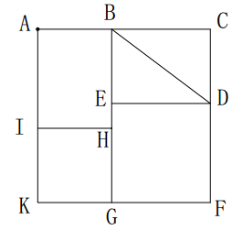
【来源】 2017年山东公务员考试《行测》真题-4月22日第60题

第61题
【知识点】 数量类
【答案】 D
【解析】 本题属于复合类，主要考查面数量和曲直性。
题干图形中，面的个数依次为0、1、2、3、4、？，呈等差数列；
问号处应该选择有5个面的图形，排除C项（6个面）；
题干图形均由曲线和直线构成，排除A项和B项。
因此本题选D。
【来源】 2017年山东公务员考试《行测》真题-4月22日第61题

第62题
【知识点】 样式类
【答案】 C
【解析】 本题属于样式类，主要考查曲直性。
图形均由直线和曲线构成，且分为内外结构。
图形曲直性依次为：外曲内直、外直内曲、外曲内直、外直内曲、外曲内直、（外直内曲）。
因此本题选C。

【来源】 专项模考-判断（三）第10题,2017年山东公务员考试《行测》真题-4月22日第62题

第63题
【知识点】 样式类
【答案】 A
【解析】 本题属于样式类，主要考查样式运算。
每行图形中，图1和图2得到图3的规律为：
白＋白＝白；白＋黑＝黑；黑＋黑＝白；黑＋白＝黑。
因此本题选A。

【来源】 2017年山东公务员考试《行测》真题-4月22日第63题

第64题
【知识点】 数量类
【答案】 C
【解析】 本题属于数量类，主要考查素数量。
先以列为单位看，每一列三幅图形黑点的个数分别为7、8、9，排除B项。
再以行为单位看，第一行三幅图形的小黑点都是相离排布，没有连在一起的，第二行都有两个小黑点连在一起，第三行都有三个小黑点连在一起（横竖挨着才算相连，斜着不算）。
因此本题选C。
【来源】 2017年山东公务员考试《行测》真题-4月22日第64题

第65题
【知识点】 重构类
【答案】 D
【解析】 本题属于重构类，主要考查平面展开图（六面体）。
A项：利用“描点法”，以立体图“正面”和“右侧面”为基准，可以确定与“大黑白三角面”的公共点在平面图中与“空白处”相交，在立体图中与“黑白分界线”相交，对应不一致，排除；
B项：利用“翻转面”，立体图形上面“黑直角梯形面”从平面图到立体图发生了翻转，排除；
C项：利用“翻转面”，立体图形上面“黑直角梯形面”从平面图到立体图发生了翻转，排除；
D项：满足题意，当选。
因此本题选D。
【来源】 2017年山东公务员考试《行测》真题-4月22日第65题

第66题
【知识点】 样式类
【答案】 A
【解析】 本题属于样式类，主要考查样式识别。
图①④⑤相交部分与相交的两个图形相似；图②③⑥相交部分与相交的两个图形不相似。
因此本题选A。
【来源】 专项模考-判断（三）第11题,2017年山东公务员考试《行测》真题-4月22日第66题

第67题
【知识点】 数量类
【答案】 B
【解析】 本题属于数量类，主要考查线数量。
图①②⑤均有3条曲线，图③④⑥均有1条曲线。
因此本题选B。

【来源】 2017年山东公务员考试《行测》真题-4月22日第67题

第68题
【知识点】 位置类
【答案】 A
【解析】 本题属于位置类，主要考查线线关系。
题干所有图形均为对称图形且对称轴唯一。
图①②⑥中对称轴与图形中某条线段重合；图③④⑤中对称轴与图形中所有线段不重合。
因此本题选A。

【来源】 2017年山东公务员考试《行测》真题-4月22日第68题,今日作业-判断-图推位置类第13题,【长线班】判断1-图形推理1第46题

第69题
【知识点】 数量类
【答案】 D
【解析】 本题属于数量类，主要考查笔画数。
图①④⑥最少两笔画成，图②③⑤最少一笔画成。
因此本题选D。
【来源】 2017年山东公务员考试《行测》真题-4月22日第69题

第70题
【知识点】 数量类
【答案】 D
【解析】 本题属于数量类，主要考查点数量。
图①④⑥的交点个数均为10；
图②③⑤的交点个数均为11。
因此本题选D。
【来源】 2017年山东公务员考试《行测》真题-4月22日第70题

第71题
【知识点】 单定义
【答案】 D
【解析】 本题属于单定义中的脉络型，主要考查“法学”相关的知识。
危险犯是指：行为人实施的危害行为造成法律规定的危险状态作为既遂标志的犯罪。
A项：猥亵儿童，需要以造成的实际物质性和有形的结果为标志，并非“以造成危险状态作为既遂标志的犯罪”，不符合定义，排除。
B项：商业诈骗，需要以造成的实际物质性和有形的结果为标志，并非“以造成危险状态作为既遂标志的犯罪”，不符合定义排除。
C项：诬告陷害，既不需要以造成的实际物质性和有形的结果为标志，也不是“以造成危险状态作为既遂标志的犯罪”，不符合定义，排除。
D项：醉酒驾驶，只要是醉酒驾驶了车辆，就是一种危险状态，无需产生“物质性和有形的犯罪结果”，可以作为既遂标志，符合定义，当选。
因此本题选D。
【来源】 2017年山东公务员考试《行测》真题-4月22日第71题

第72题
【知识点】 单定义
【答案】 D
【解析】 本题属于单定义中的要件型，主要考查“客体”这一个要件。
民族昆虫学研究的客体是：“人类与昆虫相互关系”。
A项中“人食用昆虫”，B项中“人将蝴蝶标本作为衣饰”，C项中“人用昆虫娱乐”均体现出“人类与昆虫相互关系”，符合定义，排除。
D项：“昆虫学的发展历史”，没有体现出“人类与昆虫相互关系”，不符合定义，当选。
因此本题选D。
【来源】 2017年山东公务员考试《行测》真题-4月22日第72题

第73题
【知识点】 单定义
【答案】 D
【解析】 本题属于单定义中的要件型，主要考查“客体”这一个要件。
税负转移将税收负担转移的客体是“购买者或供应者”。
A项：提高烟草消费税后，批发商通过“提高卷烟价格”，将税收负担转移给“消费者”，符合定义，排除。
B项：征收棉纱税后，制造商通过“提高棉纱价格”，将税收负担转移给“批发商”，符合定义，排除。
C项：零售环节征税后，零售商通过“压低购进价格”，将税收负担转移给“供应商”，符合定义，排除。
D项：织布厂不仅提高了价格，同时减少了职工的工资，将负担转移给了购买者和本厂职工，职工不属于“购买者或供应者”，不符合定义，当选。
因此本题选D。
【来源】 2017年山东公务员考试《行测》真题-4月22日第73题

第74题
【知识点】 单定义
【答案】 D
【解析】 本题属于单定义中的要件型，主要考查“原因”这一个要件。
去个性化的原因是：群体压力或群体意识的影响。（个人单独活动时不会出现的行为）
A项中“一些匿名网友受网站论坛群体的影响，随意转发不实信息”，B项中“路上老人跌倒，很多人旁观但无人帮忙”，C项中“足球现场的球迷发生争执打闹”，均是因为“群体压力或群体意识的影响”（个人单独活动时不会出现的行为），符合定义，排除。
D项：“小偷趁集会时偷盗”是单纯的个人意愿，并未受到“群体压力或群体意识的影响”。
因此本题选D。
【来源】 2017年山东公务员考试《行测》真题-4月22日第74题

第75题
【知识点】 单定义
【答案】 A
【解析】 本题属于单定义中的要件型，主要考查“原因”这一个要件。
供给方承担产品责任的产生原因是：产品在使用过程中存在缺陷（包括设计缺陷，制造缺陷和警示说明缺陷）。
A项：使用不达标准钢筋的高架桥属于产品的制造缺陷，符合定义，当选。
B项：患者死亡的原因是由于未经过敏皮试，而非产品缺陷，不符合定义，排除。
C项：市民生病的原因是由于食用未冷藏的酸奶，而非产品缺陷，不符合定义，排除。
D项：婴儿急性中毒的原因是由于误食承认维生素，而非产品缺陷，不符合定义，排除。
因此本题选A。
【来源】 2017年山东公务员考试《行测》真题-4月22日第75题

第76题
【知识点】 单定义
【答案】 A
【解析】 本题属于单定义中的脉络型，主要考查“经济学”相关的知识。
众筹的关键信息是：（1）用“团购＋预购”的形式，向网友筹集项目资金；（2）让小企业、艺术家或个人对公众展示他们的创意；（3）低门槛、依靠大众力量、注重创意。
A项：小赵通过网络发布消息组织预购，很多网友参与“团购”，体现了（1）用“团购＋预购”的形式，向网友筹集项目资金，瓜农根据大众的预定需求进行种植，体现了（3）低门槛、依靠大众力量、注重创意，符合定义，当选。
B项：小李希望为小区老人建设一个日常活动的活动区，发起了集资活动，涉及的主体均为小区居民，而非（1）网友，同时没有体现“预购”的概念，不符合定义，排除。
C项：网友主动“要求购买”喂食器，并非小辛主动（1）向网友筹集项目资金，不符合定义，排除。
D项：小唐的项目最后由一家投资公司提供了批量生产所需的全部费用，并非（1）向网友筹集项目资金，不符合定义，排除。
因此本题选A。
【来源】 2017年山东公务员考试《行测》真题-4月22日第76题

第77题
【知识点】 单定义
【答案】 B
【解析】 本题属于单定义中的要件型，主要考查“方式”这一个要件。
饥饿营销的方式是：商品提供者有意调低产量，制造供不应求的“假象”。
A项：厂商是因为不确定产品是否能被市场接受才限量生产，并非“有意调低产量”，不符合定义，排除。
B项：汽车厂家宣称该款产量有限，一直限量销售，以扩大“热销”影响，体现出“制造供不应求的假象”，符合定义，当选。
C项：由于流行“怀旧风”，使得白球鞋销量大增，未体现“商品提供者有意调低产量，制造供不应求的假象”，不符合定义，排除。
D项：主动限产、调高售价是因为近期白酒滞销为了保证效益而作出的策略，未体现出“制造供不应求的假象”，不符合定义，排除。
因此本题选B。
【来源】 2017年山东公务员考试《行测》真题-4月22日第77题

第78题
【知识点】 多定义
【答案】 C
【解析】 本题属于多定义，主要考查“辨析型”中选是的题目。
一次文献：作者本人创作的原始文献。
二次文献：对一次文献进行加工整理后的产物；对无序的一次文献的外部特征如题名、作者、出处等进行著作，并加以有序化。
A项：摘抄“好词好句”，并非是对“文献的外部特征进行著录”，不属于二次文献，排除。
B项：整理实验记录、处理数据后写出的文章，并非是对“文献的外部特征进行著录”，不属于二次文献，排除。
C项：经济类新书是原始文献，而目录和简介属于“对一次文献进行加工整理后的产物”，属于二次文献，当选。
D项：急救手册，并非“对一次文献进行加工整理后的产物”，不属于二次文献，排除。
因此本题选C。
【来源】 2017年山东公务员考试《行测》真题-4月22日第78题

第79题
【知识点】 单定义
【答案】 A
【解析】 本题属于单定义中的脉络型，主要考查“心理学”相关的效应定律。
睡眠者效应是指：（1）信源可信性的传播效果会随时间推移而发生改变；（2）高可信性信源带来的正效果在下降；低可信性信源带来的负效果却朝向正效果转化。
A项：名人效应短期内使销售额增加，说明具有高可信性，但时间一久销售额迅速下降，体现了随时间推移，“高可信性信源带来的正效果在下降”，符合定义，当选。
B项：某产品一直打不开市场，未体现出（1）信源可信性传播效果的改变，不符合定义，排除。
C项：对某件商品非常满意是一种主观评价，不属于“信源可信性”，也就不存在（1）信源可信性传播效果的改变，不符合定义，排除。
D项：常打抱不平、谨慎持重是人的性格类型，不属于“信源可信性”，也就不存在（1）信源可信性传播效果的改变，不符合定义，排除。
因此本题选A。
【来源】 2017年山东公务员考试《行测》真题-4月22日第79题

第80题
【知识点】 单定义
【答案】 D
【解析】 本题属于单定义中的要件型，主要考查“范围”这一个要件。
预防成本的范围是“一般都发生在生产之前”，目的是“为预防不良产品或服务出现”。
A项中的“搜集产品情报”，B项中的“跑车设计方案”，C项中的“改进手机品质的产品升级”均符合范围和目的，符合定义，排除。
D项：“举办优惠活动期间发生的广告费用”不符合“一般都发生在生产之前”也不符合“为预防不良产品或服务出现”，不符合定义，当选。
因此本题选D。
【来源】 2017年山东公务员考试《行测》真题-4月22日第80题

第81题
【知识点】 映射类
【答案】 C
【解析】 本题属于映射类，主要考查物品-空间的对应关系。
题干：“烟灰”存放在“烟灰缸”里，属于事物与存放空间的对应。
A项：“黑板擦”与“黑板”是配套使用关系，并非“存放空间”，排除；
B项：“鼠标垫”的功能是为“鼠标”提供工作时的平面，充其量算“活动空间”，排除；
C项：“首饰”存放在“首饰盒”里，与题干逻辑关系一致，符合；
D项：“领带夹”与“领带”是配套使用关系，并非存放空间，排除。
因此本题选C。
【来源】 2017年山东公务员考试《行测》真题-4月22日第81题,2019年4月21日中共浙江省委办公厅事业单位《综合能力测试》真题第83题

第82题
【知识点】 集合类
【答案】 C
【解析】 本题属于集合类，主要考查组成关系。
领袖是上衣的组成部分，上衣有领和有袖，而且领袖有引申义。
A项：手足并非兄弟的组成部分，排除；
B项：时间和岁月属于近义关系，排除；
C项：耳目是身体的组成部分，身体有耳和有目，而且耳目有引申义，当选；
D项：鹰犬均属于动物，属于种属关系，排除。
因此本题选C。

【来源】 2017年山东公务员考试《行测》真题-4月22日第82题

第83题
【知识点】 集合类
【答案】 B
【解析】 本题属于集合类，主要考查种属关系。
进展和变化属于种属关系，进展是一种变化。
A项：妥协和退让是近义词，属于近义关系，排除；
B项：口角是一种冲突，与题干关系一致，当选；
C项：开花结果之间必要条件关系，排除；
D项：喜欢和信任属于相关关系，排除。
因此本题选B。
【来源】 2017年山东公务员考试《行测》真题-4月22日第83题

第84题
【知识点】 映射类
【答案】 D
【解析】 本题属于映射类，主要考查顺承关系。
作茧自缚和化蛹成蝶是对于同一个主体的两个阶段的先后顺序，先作茧自缚，然后化蛹成蝶。
A项：灯蛾扑火指飞蛾扑向火源，指自取灭亡，化羽归尘指化成羽毛归入尘土，二者无明显逻辑关系，排除；
B项：雨润花开指雨水充足花朵开放，春华秋实指春天花开秋天结果，两个词语均提到了开花，但没有先后顺序，排除；
C项：鱼翔浅底和鹰击长空均指有雄心壮志的人需要在广阔的领域才能展示出才能，二者属于近义关系，排除；
D项：凤凰浴火和涅槃重生是对于同一个主体凤凰的两个阶段的先后顺序，先凤凰浴火，然后涅槃重生，当选。
因此本题选D。
【来源】 真题汇编模考大赛·第二季t第99题,真题汇编模考大赛·第二季第99题,2017年山东公务员考试《行测》真题-4月22日第84题

第85题
【知识点】 映射类
【答案】 C
【解析】 本题属于复合类，主要考查主谓结构和动力来源对应关系。
风车旋转属于主谓结构；风是风车旋转的动力来源，属于动力来源的对应关系。
A项，水是金鱼的生存条件，并非金鱼游动的动力来源，排除；
B项，雷和闪电常出现在暴雨天气时，但并非其动力来源，排除；
C项，电车行驶属于主谓结构，电是电车行驶的动力来源，属于动力来源的对应关系，与题干逻辑关系一致，当选；
D项，火能够使木柴燃烧，但并非其动力来源，排除。
因此本题选C。
【来源】 2017年山东公务员考试《行测》真题-4月22日第85题

第86题
【知识点】 集合类
【答案】 B
【解析】 本题属于集合类，主要考查种属与并列关系。
玫瑰是植物的一种，二者属于种属关系，植物和动物是生物的两种，二者属于并列关系。
A项：童话是一种文学体裁，不是书籍，不是种属关系，书籍会产生影响，是对应关系，而不是并列关系，排除；
B项：画眉是鸟的一种，属于种属关系；鸟和鱼是并列关系，当选；
C项：镜片是太阳镜的组成部分，属于组成关系，而不是种属关系，排除；
D项：雾、雨、风属于三种不同的天气情况，属于并列关系，排除。
因此本题选B。
【来源】 2017年山东公务员考试《行测》真题-4月22日第86题

第87题
【知识点】 集合类
【答案】 C
【解析】 本题属于集合类，主要考查种属关系。
口试和笔试是两种招聘方式，口试和笔试属于反对关系，与招聘方式属于种属关系。
A项：摄影、购物是旅游过程中可能进行的旅游活动，并非种属关系，排除；
B项：招标和中标并不是建设方式，并非种属关系，排除；
C项：批发和零售是两种销售方式，批发和零售属于反对关系，与销售方式属于种属关系；
D项：商品是出口和内销的物品，并非种属关系，排除。
因此本题选C。
【来源】 真题汇编模考大赛·第二季t第98题,真题汇编模考大赛·第二季第98题,2017年山东公务员考试《行测》真题-4月22日第87题

第88题
【知识点】 映射类
【答案】 A
【解析】 本题属于复合类，主要考查功能反对关系和功能对应关系。
年号和历法都是计时的方式，二者属于功能反对关系，都有计时的功能。
A项：股票和基金都是投资方式，二者属于功能反对关系，都有投资的功能，当选。
B项：城墙的主要功能不是防洪，而是抵御外敌，排除。
C项：流星的主要功能不是照明，排除。
D项：手机和信函的主要功能不是洽谈，而是通讯，排除。
因此本题选A。
【来源】 真题汇编模考大赛·第一季第93题,2017年山东公务员考试《行测》真题-4月22日第88题

第89题
【知识点】 集合类
【答案】 A
【解析】 本题属于集合类，主要考查组成关系。
A项：家庭是社会的组成部分，细胞是生物的组成部分，均属于组成关系，当选；
B项：住房是家庭的场所，属于对应关系，细胞核是细胞的组成部分，属于组成关系，排除；
C项：家庭和规范无明显逻辑关系，细胞和秩序无明显逻辑关系，排除；
D项：和谐的家庭，属于偏正关系，营养是细胞存活的必要条件，属于必要条件关系，排除。
因此本题选A。
【来源】 2017年山东公务员考试《行测》真题-4月22日第89题

第90题
【知识点】 集合类
【答案】 D
【解析】 本题属于集合类，主要考查组成关系。
A项：插图和漫画是交叉关系，散文和小说属于并列关系，排除；
B项：插图和图画之间是种属关系，插图是一种图画，语言和小说没有关系，排除；
C项：插图和正文属于并列关系，文学和小说是种属关系，排除；
D项：读物可能有插图，小说可能有序言，均属于或然组成关系，当选。
因此本题选D。
【来源】 2017年山东公务员考试《行测》真题-4月22日第90题

第91题
【知识点】 论证类
【答案】 C
【解析】 本题属于论证类，主要考查对比归纳论证。
论点：果蝇的同性恋行为不仅受遗传因素影响，社会因素也发挥了很大的促进行为。
论据：无。
A项：没有谈及雄性果蝇的同性恋行为，无关，排除；
B项：说明集体饲养即社会因素没有促进反而抑制了果蝇的同性恋行为，削弱了论点，排除；
C项：说明一天以上的集体饲养即社会因素也能够促进果蝇的同性恋行为，补充论据，是加强项，当选；
D项：没有谈及雄性果蝇的同性恋行为，无关，排除。
因此本题选C。
【来源】 真题汇编模考大赛·第一季第107题,专项模考-判断（二）第3题,2017年山东公务员考试《行测》真题-4月22日第91题

第92题
【知识点】 数学推理
【答案】 A
【解析】 本题属于推理类，主要考查概率推理（从一般到特殊）。大前提是“出过交通事故的车主保费高”；“特定车型颜色鲜艳的车保费贵”；“25岁以下的年轻人保费较高”；“女性保费相对较低（男性保费较高）”，综合可得到“有过交通事故的红色跑车的18岁男性车主所交的保费高”。因此本题选A。
注：B选项高价跑车无法确定；C选项新车无法确定；D选项性格奔放是爱开红色跑车和保费贵的中间原因，故排除。
【来源】 真题汇编模考大赛·第一季第102题,2017年山东公务员考试《行测》真题-4月22日第92题

第93题
【知识点】 论证类
【答案】 D
【解析】 本题属于论证类，主要考查演绎论证。
论点：奇虾体长可能超过2米。
论据：这种动物口器有十几排牙齿，直径有25厘米，粪便化石长10厘米，粗5厘米。
A项：虾类食物与奇虾体长无关，排除；
B项：没有提及奇虾体长，无关，排除；
C项：牙齿越多身体越长，跟论点没有必然联系，C选项是定性分析不是定量分析，常见错误，排除。另作为常识补充，生物学上牙齿多主要是利于吃一些壳比较坚硬的动物用的；
D项：牙齿和体长有固定的构成比例，根据公式，可以推测出体长的大概范围，可以加强，当选。
因此本题选D。
【来源】 真题汇编模考大赛·第一季第109题,6.28今日作业-判断推理第19题,09.20今日作业-判断推理第4题,2.21今日作业-判断推理第4题,2017年山东公务员考试《行测》真题-4月22日第93题,2017年吉林公务员考试《行测》真题（甲）第83题,6.07今日作业-判断推理第4题,08.30今日作业-判断推理第4题

第94题
【知识点】 论证类
【答案】 D
【解析】 本题属于论证类，主要考查演绎论证。
论点：冬季食物匮乏导致孕妇不能很好地补充营养从而导致新生儿体质虚弱。
A项：少数营养充足的家庭冬天生下了体质虚弱的婴儿，所以说明新生儿体质虚弱并不是因为孕妇营养不足引起的，举例削弱，排除；
B项：半年前包括秋季和冬季，孕妇营养不足主要是由于秋季还是冬季，不明确，排除；
C项：该山区的孕妇患有冬季发作的疾病，冬季发作的疾病导致婴儿体质下降，并非孕妇营养不足，他因削弱，排除；
D项：冬季仅有的食物缺乏某微量元素，该微量元素是婴儿急需的，故导致婴儿体质虚弱，解释论点，可以支持，当选。
因此本题选D。
【来源】 真题汇编模考大赛·第一季第104题,6.27今日作业-判断推理第15题,09.19今日作业-判断推理第16题,2.20今日作业-判断推理第16题,2017年山东公务员考试《行测》真题-4月22日第94题,6.06今日作业-判断推理第16题,08.29今日作业-判断推理第16题

第95题
【知识点】 数学推理
【答案】 C
【解析】 本题属于推理类，主要考察概率推理（从一般到特殊）。
A项：“亮色汽车很少被问津”，所以红色车型被盗概率低，并非最易被盗，排除；
B项：题干提及的是被盗的情况，与二手车市场的畅销情况不相关，排除；
C项：根据题干信息“白色汽车不易被盗”，“新款汽车不易被盗”，“豪华汽车不易被盗”，可以推出“崭新的白色汽车不易被盗”，正确；
D项：题干未提到最畅销的车型与被盗的关系，排除。
因此本题选C。
【来源】 2017年山东公务员考试《行测》真题-4月22日第95题

第96题
【知识点】 论证类
【答案】 D
【解析】 本题属于论证类，主要考查观点型。
论点：水力压裂使得油气井的产量一般会大幅增长，但这种技术会给环境带来极大破坏。
A项：该项说井底油层会形成很高的“压力”，和题干提到的是否会“对环境造成影响”无关，排除；
B项：该项说“需注入顶替液”进入裂缝，将其撑起来，和题干提到的是否会“对环境造成影响”无关，排除；
C项：该项说油气田的开发会“影响附近居民的生活”，但是否会“对环境造成影响”不明确，排除；
D项：该项说这种技术注入压裂液会“引发地震”，而地震会给环境带来极大破坏，能够支持题干观点，当选。
因此本题选D。
【来源】 真题汇编模考大赛·第一季第105题,专项模考-判断（二）第29题,2017年山东公务员考试《行测》真题-4月22日第96题

第97题
【知识点】 归纳推理
【答案】 C
【解析】 本题属于归纳推理，主要考查可以推出型。
A项：无法推出；题干说他人的快乐“未必”会给自己带来快乐，未必等价于“可能不”，推不出“可能”，排除；
B项：无法推出；题干说自己的快乐“未必是”他人的快乐，“未必是”等价于“可能不是”，推不出“可能是”，排除；
C项：可以推出；题干说他人的快乐“未必是”自己的快乐，“未必是”等价于“可能不是”，当选；
D项：无法推出；题干自己的快乐“未必”会给他人带来快乐，“未必”等价于“可能不”，推不出“可能”，排除。
因此本题选C。
【来源】 真题汇编模考大赛·第一季第100题,6.25今日作业-判断推理第5题,09.17今日作业-判断推理第5题,02.18今日作业-判断推理第5题,2017年山东公务员考试《行测》真题-4月22日第97题,6.04今日作业-判断推理第5题,08.27今日作业-判断推理第5题

第98题
【知识点】 分析推理
【答案】 B
【解析】 本题属于分析推理，主要考察最大信息优先。
注意除了每行每列，粗线框成的4个小正方形内汉字也不重叠。
第1步，填第二行第四列，不是地、不是日、不是月，填天；
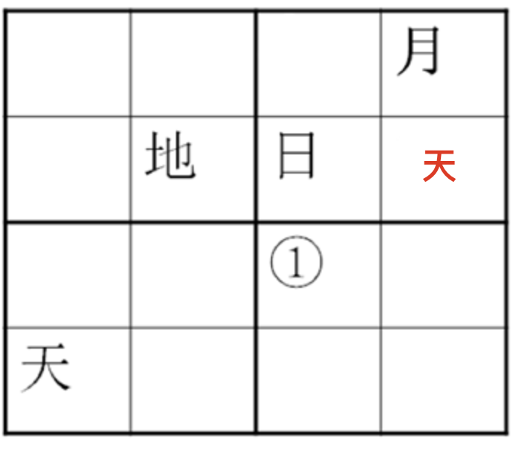
第2步，填第一行第三列，不是天，不是日，不是月，填地；
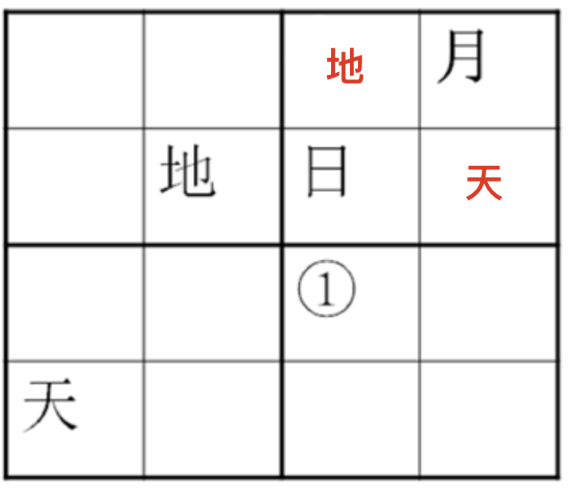
第3步，填第四行第三列，不是地，不是日，不是天，填月；
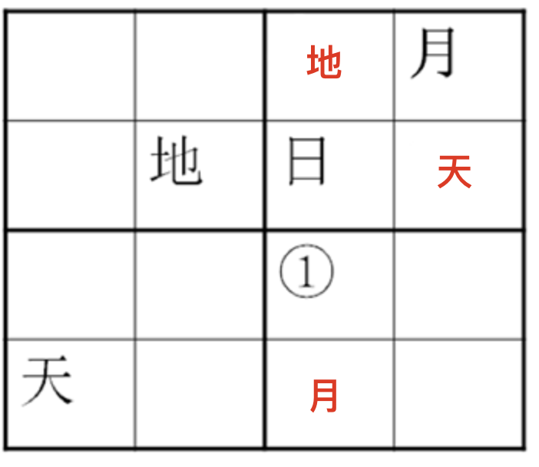
最后填写1的位置，也就是天。
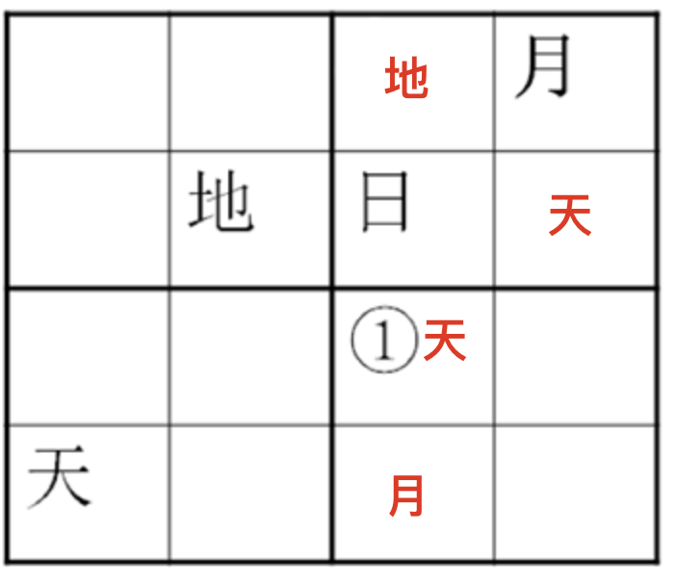
因此本题选B。
【来源】 真题汇编模考大赛·第一季第103题,2017年山东公务员考试《行测》真题-4月22日第98题

第99题
【知识点】 论证类
【答案】 D
【解析】 本题属于论证类，主要考查论据+观点型。
论点：人体感染会造成个体智商下降。
论据：因感染而住院者的智商分数平均比一般人低1.76分。而那些因感染住了5次及以上医院的人，智商分数平均比一般人低9.44分。
A项：大脑周围组织感染会影响大脑的智力水平，加强论点，排除；
B项：感染会影响痴呆病人的认知能力，通过举例子的方式支持了题干论点，排除；
C项：智商是对心智能力的评价方式，存在着测量误差，但是否会影响测试结果并不明确，排除；
D项：患病使得患者情绪紧张，测试时注意力不集中，说明智商分数低不代表智商下降了，是因为注意力不集中，切断了论据“智商分数低”和论点“智商下降”之间的联系，属于拆桥项，能削弱，当选。
因此本题选D。
【来源】 真题汇编模考大赛·第一季第108题,专项模考-判断（二）第2题,2017年山东公务员考试《行测》真题-4月22日第99题

第100题
【知识点】 分析推理
【答案】 A
【解析】 本题属于分析推理，主要确定信息法。
翻译题干：
①张获奖 → 李获奖；
②李获奖 → 刘获奖；
③非田获奖 → 非刘获奖；
由③的逆否等价推理可得：④ 刘获奖 → 田获奖；
可以将①②④递推出：张获奖 → 李获奖 → 刘获奖 → 田获奖；
已知：四位老师中有三位获奖；
那么张老师必然没获奖，因为如果张老师获奖了，那么四位老师都将获奖。
因此本题选A。
【来源】 真题汇编模考大赛·第一季第101题,2017年山东公务员考试《行测》真题-4月22日第100题

第101题
【知识点】 基础增长量
【答案】 C
【解析】 本题为基础增长量问题。
根据文字材料可知，2016年1季度，全国规模以上文化及相关产生企业共4.7万家，实現营业收入16719亿元，上年同期增长8.6%，则根据公式，增长量=现期量×增长率/（1+增长率）可知，2016年1季度平均每家全国规模以上相关产业企业的营业收入约比上年同期增长=16719×8.6%/(1+8.6%)/4.7≈16719/（13×4.7）≈1300/4.7≈280万元（8.6%≈8.3%≈1/12），因此本题选C。
【计算方法】16719÷13可以近似看做16900÷13=1300。

【来源】 2017年山东公务员考试《行测》真题-4月22日第101题

第102题
【知识点】 现期比重
【答案】 B
【解析】 本题为现期比重问题。
在2016年1季度营业收入增速快于10%的产业中只有6个：新闻出版发行服务、广播电影电视服务、文化艺术服务、文化信息传输服务、文化创意和设计服务、文化休闲娱乐服务，全产业规模以上企业总营业收入5%=16719×5%≈836，只有文化信息传输服务、文化创意和设计服务2个超过了836，因此本题选B。
【来源】 2017年山东公务员考试《行测》真题-4月22日第102题

第103题
【知识点】 混合增长率计算
【答案】 C
【解析】 本题为混合增长率计算问题。
2016年年1季度营业收入最高的两个产业为文化用品的生产6422亿元增长率6.3%，工艺美术品的生产3272亿元增长率4.4%，合并计算为整体，整体增长率大小居中（4.4-6.3，平均值5.35），且偏向基数较大的一方，即偏向于6422亿元对应的增速6.3%，因此增速在5.35%-6.3%之间，只有C符合，因此本题选C。

【来源】 2017年山东公务员考试《行测》真题-4月22日第103题

第104题
【知识点】 现期比重
【答案】 A
【解析】 本题为现期比重问题。
定位表格下半部分。东部地区营业收入占全国的比重＝部分量/整体量＝12528/16719≈3/4，排除C、D。中部、西部、东北地区的营业收入分别为2825亿元、1130亿元、237亿元，中部地区的营业收入明显大于其他两个地区，排除B。因此本题选A。

【来源】 2017年山东公务员考试《行测》真题-4月22日第104题

第105题
【知识点】 综合分析
【答案】 D
【解析】 本题为综合分析问题。A选项，定位表格，根据混合增速性质，生产相关产业营业收入增速介于3.1%—7.6%之间，服务相关产业增速介于12.2%—27.8%之间，前者小于后者，错误。B选项，未给出2015年1季度总体营业收入增速的相关数据，无法判定，错误。C选项，定位表格，营业收入最低的产业为文化艺术服务，其增速（25.0%）小于文化信息传输服务（27.8%），错误。D选项，根据混合增速性质，中西部地区营业收入增速介于10.6%—12.7%之间，大于全国总体的增速8.6%，比重上升，正确。 因此本题选D。
【来源】 2017年山东公务员考试《行测》真题-4月22日第105题

第106题
【知识点】 基础增长率
【答案】 D
【解析】 本题为基础增长率问题。
材料原文“3月我国出口煤及褐煤127万吨，环比2月增长36万吨”，则环比增长率=36÷(127-36)≈40%，因此本题选D。

【来源】 2017年山东公务员考试《行测》真题-4月22日第106题

第107题
【知识点】 基础增长率
【答案】 A
【解析】 本题为基础增长率问题。
从表格中得到2016年一季度进口量为4846万吨,2015年一季度进口量为4904万吨，根据增长率=（现期量-基期量）÷基期量，代入可得增长率=（4846-4904）÷4904≈-1%，即下降了1%，因此本题选A。

【来源】 2017年山东公务员考试《行测》真题-4月22日第107题

第108题
【知识点】 直接读数比较
【答案】 C
【解析】 本题为直接读数比较问题。
定位第四段，A选项，煤、铜进口均价分别下跌23.6%、17.1%，排除；B选项，铜、钢材分别下跌17.1%、11.3%，排除；C选项，铁矿石、原油分别下跌30.8%、37.2%，符合。因此本题选C。
【来源】 2017年山东公务员考试《行测》真题-4月22日第108题

第109题
【知识点】 基期量计算
【答案】 C
【解析】 本题为基期量计算问题。
材料原文“2016年3月份进口钢材127万吨，环比增长36.56%，同比增长45.08%”，根据基期量=现期量÷(1+增长率)，代入数据，2015年3月进口钢材=127÷(1+45%)=87.5，因此本题选C。

【来源】 2017年山东公务员考试《行测》真题-4月22日第109题

第110题
【知识点】 综合分析
【答案】 D
【解析】 本题为综合分析问题。A选项，定位第四段，一季度原油进口量超过铜的60倍（9110/143>60），错误。B选项，定位第三段，2016年3月份钢材出口量环比增长998×23.06%/1+25%1000×25%/1+25%=1000/1+4＝200（万吨）（25%＝1/4），错误。C选项，定位第四段，一季度铁矿石进口均价降幅（30.8%）低于原油降幅（37.2%），错误。D选项，定位第三段，钢材1—2月月均进口（313-127）/2＝93（万吨），不到100万吨，正确。 因此本题选D。
【来源】 2017年山东公务员考试《行测》真题-4月22日第110题

第111题
【知识点】 两期比重差
【答案】 A
【解析】 本题为两期比重差问题。根据柱状图，2016年1-7月的比重=230.7/(288.2+1085.6+230.7)≈14.3%，2015年1-7月的比重=202.6/(203.3+777+202.6)≈17.1%，可见二者相差不到5个百分点，因此本题选A。
【来源】 2017年山东公务员考试《行测》真题-4月22日第111题

第112题
【知识点】 简单计算
【答案】 A
【解析】 本题为简单计算问题。定位第二段，2016年1—7月份中部地区快递业务收入的比重为10.7%，与去年同期相比，上升了0.3个百分点。2015年1—7月”，中部地区快递业务收入的比重”为10.7%－0.3%＝10.4%。因此本题选A。
【来源】 2017年山东公务员考试《行测》真题-4月22日第112题

第113题
【知识点】 现期平均数大小比较
【答案】 B
【解析】 本题为现期平均数大小比较问题。
根据题意，7月值＞上半年值÷6，即7月值＞（1-7月值-7月值）÷6，即7月值＞1-7月值÷7即可；观察表格，显然快递的七月业务量（249640.6）大于其1-7月总量（1574731）的平均值，因此7月的快递业务量也会大于上半年的平均值，因此本题选B。

【来源】 2017年山东公务员考试《行测》真题-4月22日第113题

第114题
【知识点】 现期平均数
【答案】 A
【解析】 本题为现期平均数问题。
定位表格倒数第二行，2016年7月，全国订销报纸累计数为150969.0万份。7月日均订销报纸150969.0/31＜5000（万份）。因此本题选A。

【来源】 2017年山东公务员考试《行测》真题-4月22日第114题

第115题
【知识点】 综合分析
【答案】 B
【解析】 本题为综合分析问题。
A选项，2016年7月的函件数量是包裹数量的27251.9/187.6=145.3倍，超过100倍，A项错误。
B选项，2016年7月快递业务收入占邮政行业业务收入的比重311.4/411.8=75.6%，超过75%，因此B项正确。
C选项，2016年1-7月中、西部地区的快递业务量所占比重均比去年同期不变，因此C错误。
D项可以根据柱状图可知2016年1-7月国际/港澳台快递收入同比增速慢于同城快递业务和异地快递业务的，因此D项错误。
因此本题选B。

【来源】 2017年山东公务员考试《行测》真题-4月22日第115题

第116题
【知识点】 现期比重
【答案】 C
【解析】 本题为现期比重问题。定位文字“2016年4月份，全社会用电量4569亿千瓦时，同比增长1.9%。其中，第一产业用电量86亿千瓦时，同比增长12.5%；第二产业用电量3316亿千瓦时，同比增长0.6%”，所求比重=(86+3316)/4569=74.5%，因此本题选C。
【来源】 2017年山东公务员考试《行测》真题-4月22日第116题

第117题
【知识点】 现期平均数
【答案】 B
【解析】 本题为现期平均数问题。
第一产业1-4月用电量270亿千瓦时，4月份用电量86亿千瓦时，于是一季度用电量=270-86=184，月均数=184÷3=60，因此本题选B。
【来源】 2017年山东公务员考试《行测》真题-4月22日第117题

第118题
【知识点】 两期比重大小比较
【答案】 C
【解析】 本题为两期比重大小比较问题。定位文字“1-4月，全国全社会用电量累计18093亿千瓦时，同比增长2.9%。分产业看，第一产业用电量270亿千瓦时，同比增长9.1%；第二产业用电量12595亿千瓦时，增长0.2%；第三产业用电量2516亿千瓦时，增长10.0%”，根据“部分的增长率大于总体的增长率，比重上升”，三大产业中的第一产业（9.1%）和第三产业（10.0%）的增长率大于总体增长率（2.9%），所以三大产业中有两个比重上升，因此本题选C。
【来源】 2017年山东公务员考试《行测》真题-4月22日第118题

第119题
【知识点】 间隔增长率计算
【答案】 B
【解析】 本题为间隔增长率计算问题。
两年间隔增长率计算，设第一年基数为1，则第二年增长r1后总量变为1+r1，第三年增长r2后总量变为(1+r1)(1+r2),若以第一年为基数，则第三年相比第一年增长了r=r1+r2+r1×r2。材料原文“2016年1-4月，...,第三产业用电量2516亿千瓦时，增长10.0%，增速比上年同期提高2.1个百分点”,可知今年增长率r2=10%,去年增长率r1=10%-2.1%=7.9%≈8%,则所求的r=10%+8%+10%×8%=18.8%，因此本题选B。
【来源】 2017年山东公务员考试《行测》真题-4月22日第119题

第120题
【知识点】 综合分析
【答案】 B
【解析】 本题为综合分析问题。
全社会四月份用电量为4569亿千瓦时，乘以4大于1-4月份的用电量的18093，所以4月份大于1-4月均，也就是4月份大于1季度的月均，A错误；因为4月份的同比增长率小于1-4月份的同比增长率，所以1-3月份一季度的增长率大于1-4月份增长率，也就是大于2.9%，B正确； “城乡居民生活用电量2711亿千瓦时，增长9.5%。增速比上年同期提高5.4个百分点”可得2015年的1-4月份的增长率为9.5%-5.4%=4.1%，C错误；简单计算，根据材料最后一句话，可知D错误。因此本题选B。
【来源】 2017年山东公务员考试《行测》真题-4月22日第120题

